МІНІСТЕРСТВО ОСВІТИ І НАУКИ УКРАЇНИ
НАЦІОНАЛЬНИЙ ТЕХНІЧНИЙ УНІВЕРСИТЕТ УКРАЇНИ
“КИЇВСЬКИЙ ПОЛІТЕХНІЧНИЙ ІНСТИТУТ”
Інститут прикладного системного аналізу
Кафедра Системного проектування

"На правах рукопису"
УДК__________

До захисту допущено:
Завідувач кафедри
_______________________
(підпис) (ініціали, прізвище)
“___”_____________20___р

Магістерська дисертація
на здобуття ступеня магістра
за освітньо-професійною програмою «Інтелектуальні сервіс-орієнтовані розподілені обчислювання»
зі спеціальності 122 «Комп'ютерні науки»
на тему: «Оцінка відстані до найближчого об’єкту як сервіс»

Виконав (-ла): студент (-ка) VІ курсу, групи ДА-91мп,
Марченко Тарас Вікторович __________
Керівник: к.т.н., доцент, Харченко К. В. __________
Консультант Розробка стартап-проекту к.т.н., Харченко К. В. __________
Рецензент: __________

Засвідчую, що у цій магістерській дисертації немає запозичень з праць інших авторів без відповідних посилань.
Студент (-ка) _____________

Київ – 2020 року

ЗАТВЕРДЖУЮ
Завідувач кафедри
___________А.І.Петренко
(підпис) (ініціали, прізвище)
«_07__»__Липня___2020__ р.
ЗАВДАННЯ
на магістерську дисертацію студенту
____________Марченко Тарас Вікторович_________
^{(прізвище, ім’я, по батькові)}
1. Тема дисертації Оцінка відстані до найближчого об’єкту як сервіс
науковий керівник дисертації _________Харченко К.В._______. ,
(прізвище, ім’я, по батькові, науковий ступінь, вчене звання)
затверджені наказом по університету від «02» Листопада 2020 р. №_3182-с_
2. Строк подання студентом дисертації: 25 грудня, звіт з практики – 25 жовтня
3. Об’єкт дослідження: підходи до побудови систем оцінки відстані до найближчого об’єкту з мікросервісною архітектурою.
4. Предмет дослідження (Вихідні дані – для магістерської дисертації за освітньо-професійною програмою): Публікації на тему “ Оцінка відстані до найближчого об’єкту за допомогою камери”, публікації на тему “Хмарні обчислення в RaaS”.
5. Перелік завдань, які потрібно розробити
- Аналіз існуючих методів оцінки відстані.
- Аналіз систем роботизації, побудованих на хмарній архітектурі.
- Переваги використання мікросервісної архітектури для побудови засобу виміру дистанції.
- Спільна база знань для автоматизованої робототехніки.
- Опис концепції оцінки відстані до об’єкту як сервіс.
6. Перелік графічного (ілюстративного) матеріалу: презентація на тему:
« Оцінка відстані до найближчого об’єкту як сервіс »
7. Орієнтовний перелік публікацій
8. Консультанти розділів дисертації*
Розділ | Прізвище, ініціали та посада  консультанта | Підпис, дата
Розділ | Прізвище, ініціали та посада  консультанта | завдання  видав | завдання  прийняв
Розробка  стартап-проекту | Харченко К.В.
9. Дата видачі завдання ________7 липня 2020 р.___________________
Календарний план
№ з/п | Назва етапів виконання  магістерської дисертації | Строк виконання етапів магістерської дисертації | Примітка
1 | Отримання завдання | 7 липня 2020
2 | Ознайомлення з тех. літературою | 10 вересня 2020
3 | Збір інформації | 15 вересня 2020
4 | Дослідження предметної області та  існуючих рішень | 20 вересня 2020
5 | Розробка програмних прикладів та їх розгортання у хмарних системах | 1 жовтня 2020
6 | Тестування реалізованих рішень | 15 жовтня 2020
7 | Оцінка результатів та опис практичних рекомендацій | 25 жовтня 2020
8 | Оформлення дипломної роботи | 25 грудня 2020

Студент _________________Марченко Т.В._____ (підпис) (ініціали, прізвище)
Науковий керівник дисертації _______________Харченко К.В._______
^{(підпис)} ^{(ініціали, прізвище)}

Анотація
магістерської дисертації Марченка Тараса Вікторовича на тему: «Оцінка відстані до найближчого об’єкту як сервіс»

Магістерська дисертація присвячена дослідженню поняттю засобу виміру дистанції до найближчого об’єкту як сервіс. Метою роботи є розгляд сучасних підходів для рішення проблеми виміру відстані за допомогою камер та зробити висновок про доцільність їх реалізації на основі мікросервісної архітектури. Частина роботи націлена на вивчення неочевидних переваг використання об’єкту дослідження як готового самостійного продукту або в ролі окремого сервісу комплексного програмного забезпечення, побудованого на основі мікросервісів. Останнім етапом є розгляд схеми побудови системи виміру дистанції за допомогою однієї або двох камер у виді окремого мікросервісу та вивчення можливих труднощів в ході проектування об’єкту дослідження.
Було проведено аналіз існуючих методів оцінки відстані для формування можливих нових підходів та для оцінки суттєвості переваг, котрі може дати мікросервісна архітектура. Також дипломна робота включає аналіз понять хмарних систем роботизації, та колективних хмарних баз знань для роботизованої техніки.
Загальний обсяг роботи: вступ, шість розділів, висновок, перелік посилань з 51 джерело; містить 15 рисунків, 25 таблиць. Повний обсяг магістерської дисертації складає 89 сторінок.
Ключові слова: вимір дистанції, мікросервіси, хмарна роботизація, машинний зір, хмарні технології.

Аннотация
магистерской диссертации Марченко Тараса Викторовича на тему: «Оценка расстояния до ближайшего объекта как сервис»

Магистерская диссертация посвящена исследованию понятия средства измерения дистанции к ближайшему объекту как сервис. Целью работы является рассмотрение современных подходов для решения проблемы измерения расстояния с помощью камер и сделать вывод о целесообразности их реализации на основе микросервисной архитектуры. Часть работы нацелена на изучение неочевидных преимуществ использования объекта исследования как готового самостоятельного продукта или в качестве отдельного сервиса комплексного программного обеспечения, построенного на основе микросервисив. Последним этапом является рассмотрение построения системы измерения в виде отдельного микросервиса и изучение возможных трудностей в ходе проектирования объекта исследования.
Был проведен анализ существующих методов оценки расстояния для формирования возможных новых подходов и для оценки существенности преимуществ, которые может дать микросервисная архитектура. Также дипломная работа включает анализ понятий облачных систем роботизации и коллективных облачных баз знаний для роботизированной техники.
Общий объем работы: введение, шесть глав, заключение, список литературы из 51 источник; содержит 15 рисунков, 25 таблиц. Полный объем магистерской диссертации составляет 89 страниц.
Ключевые слова: измерение дистанции, микросервисы, облачная роботизация, машинное зрение, облачные технологии.

ABSTRACT
for master's thesis of Marchenko Taras Viktorovich on "Estimation of the distance to the nearest object as a service"

The master's dissertation is devoted to the research of the concept of measuring the distance to the nearest object as a service. The aim of the work is to consider modern approaches to solving the problem of measuring distances with the help of cameras and to draw a conclusion about the feasibility of their implementation on the basis of microservice architecture. Part of the work is aimed at studying the non-obvious advantages of using the object of study as a ready-made stand-alone product or as a separate service of complex software built on the basis of microservices. The last step is to consider the scheme of building a distance measurement system using one or two cameras in the form of a separate microservice and to study possible difficulties in the design of the object of study.
An analysis of existing distance estimation methods was conducted to form possible new approaches and to assess the significance of the benefits that a microservice architecture can provide. The thesis also includes an analysis of the concepts of cloud systems of robotics, and collective cloud knowledge bases for robotic equipment.
Total scope of work: introduction, six sections, conclusion, list of references from 51 sources; contains 15 figures, 25 tables. The full volume of the master's dissertation is 89 pages.
Keywords: distance measurement, microservices, cloud robotics, machine vision, cloud technologies.

ЗМІСТ

ПЕРЕЛІК СКОРОЧЕНЬ, УМОВНИХ ПОЗНАЧЕНЬ, ТЕРМІНІВ 9

ВСТУП 10

1 АНАЛІЗ ІСНУЮЧИХ МЕТОДІВ ОЦІНКИ ВІДСТАНІ 13
1.1 Вимірювання дистанції за допомогою камери у сфері самокерованих автомобілів 13
1.2 Активні методи 16
1.2.1 Метод з використанням ультразвукового сенсору 16
1.2.2 Висновки 18
1.3 Пасивні методи 18
1.3.1 Методи з використанням звичайної камери 18
1.3.1.1 Висновки 21
1.3.2 Методи з використанням стерео камери 21
1.3.2.1 Вимоги до апаратної частини 21
1.3.2.2 Виявлення об’єктів на зображеннях 22
1.3.2.3 Стерео відповідність 24
1.3.2.4 Метод оцінки відстані з пошуком об’єкту на обох зображеннях стереокамери 24
1.3.2.5 Метод оцінки відстані з пошуком об’єкту на єдиному зображенні стереокамери 25
1.3.2.6 Метод з використанням фокусної відстані 28
1.3.2.7 Висновки 29
1.4 Висновки 29

2 АНАЛІЗ СИСТЕМ РОБОТИЗАЦІЇ, ПОБУДОВАНИХ НА ХМАРНІЙ АРХІТЕКТУРІ 31
2.1 Хмарна роботизація - приклад використання методів виміру дистанції як невідокремленої частини іншого сервісу 31
2.2 Визначення хмарної робототехніки 31
2.3 Існуючі спроби впровадження мікросервісної архітектури в хмарній робототехніці 32
2.4 Розгляд структури системи хмарної робототехніки 33
2.5 Внесок CR в сфері робототехніки 35
2.6 Недоліки існуючих систем хмарної робототехніки 35
2.7 Схема побудови CR на основі мікросервісної архітектури 37
2.8 Поняття RaaS (Robotics as a Service) 40
2.9 Висновки 41

3 ПЕРЕВАГИ ВИКОРИСТАННЯ МІКРОСЕРВІСНОЇ АРХІТЕКТУРИ ДЛЯ ПОБУДОВИ ЗАСОБУ ВИМІРУ ДИСТАНЦІЇ 42
3.1 Розширення об’єму доступних обчислювальних ресурсів 42
3.2 Більш рівномірне використання ресурсів 42
3.3 Підвищення рівню безпеки 43
3.4 Відокремлення компонентів 43
3.5 Висновки 44

4 СПІЛЬНА БАЗА ЗНАНЬ ДЛЯ АВТОМАТИЗОВАНОЇ РОБОТОТЕХНІКИ 45
4.1 Мета розробки та використання баз знань для роботів 45
4.2 Графи знань 46
4.3 Проблематика використання графів знань у галузі робототехніки 47
4.4 Огляд існуючих баз знань 48
4.4.1 RoboEarth 48
4.4.2 RoboBrain 48
4.4.3 OpenEASE 49
4.5 Висновки 49

5 ОПИС КОНЦЕПЦІЇ ОЦІНКИ ВІДСТАНІ ДО ОБ’ЄКТУ ЯК СЕРВІС 51
5.1 Концептуальний опис додатку 51
5.2 Будова додатку 54
5.3 Будова мікросервісу 55
5.4 Огляд алгоритму оцінки відстані з різним полем зору 58
5.5 Тестування алгоритму 64
5.6 Висновки 65

6 РОЗРОБКА СТАРТАП-ПРОЕКТУ «ОЦІНКА ВІДСТАНІ ДО НАЙБЛИЖЧОГО ОБ’ЄКТУ ЯК СЕРВІС» 66
6.1 Опис ідеї проекту 66
6.2 Технологічний аудит ідеї проекту 68
6.3 Аналіз ринкових можливостей 69
6.4 Розробка ринкової стратегії проекту 77
6.5 Розробка маркетингової програми 79
6.6 Висновки 81

ВИСНОВКИ 82

Список джерел 84

ПЕРЕЛІК СКОРОЧЕНЬ, УМОВНИХ ПОЗНАЧЕНЬ, ТЕРМІНІВ
CR – Cloud Robotics
LIDAR – Light Identification, Detection and Ranging
FOV – field of view
ПЗ – програмне забезпечення

ВСТУП
Об’єктом дослідження дипломної роботи є вимір дистанції як сервіс. У таких сферах як роботизація виробництва чи автоматизація транспорту однією з ключових задач є позиціонування роботів у зовнішньому середовищі, де відбувається їх експлуатація. Надзвичайно важливим параметром, що дозволяє достатньо точно визначати положення робота у простору є відстань між ним та іншими оточуючими об’єктами. В інформаційному просторі присутня велика кількість методів для оцінки відстані до об’єктів за допомогою сенсорів фотокамер, але жодне з таких рішень не розглядається в контексті мікросервісної архітектури, тому можна сказати, що сама ідея об’єкту дослідження пропонує новизну.
Оскільки хмарні технології широко використовуються при розробці значної кількості сучасного ПЗ, запропоноване у роботі рішення може виявитись достатньо актуальним. Проте через відсутність аналогічних розробок важко оцінити реальну необхідність запропонованого рішення без попереднього дослідження, направленого на оцінку його актуальності. Тому потрібно розглянути можливість та доцільність реалізації об’єкту дослідження, що і являє собою мету роботи. Тобто мета роботи включає в себе:
- Вивчення існуючих рішень, розроблених згідно з підходами проектування, відмінними від мікросервісної парадигми.
- Аналіз вимог сучасних галузей, котрі спираються на методи визначення дистанції до об’єктів, що допоможе описати можливі шляхи їх задоволення за умови використання мікросервісів.
- Опис мікросервісної системи виміру відстані до найближчого об’єкту, в основі якої лежить схема, що може використовувати принципи уже існуючих рішень. В якості новизни було заплановано генерацію ідей вдосконалення відомих систем. Запропоновані нові рішення повинні не тільки покращити методики виміру дистанції, але й виконати роль прототипу, котрий поставить крапку в питанні доцільності вивчення та розробки об’єкту дослідження.
На основі результатів, отриманих після досягнення мети роботи, буде розроблено комплексний огляд об’єкту дослідження, котрий дасть можливість вивчити об’єкт в контексті хмарної роботизації, на фоні існуючих альтернативних рішень, в розрізі особливостей нової архітектури, в контексті потенційно зацікавлених сфер.

1 АНАЛІЗ ІСНУЮЧИХ МЕТОДІВ ОЦІНКИ ВІДСТАНІ
Щоб зрозуміти які саме переваги зможе дати використання мікросервісів, потрібно розглянути принципи побудови основних існуючих підходів виміру дистанції. Оскільки складність системи виміру дистанції може відрізнятись в залежності від області застосування, було прийнято рішення розглядати набір методів оцінки відстані, що були розроблені для систем спрощення та автоматизації керування автомобілем.

1.1 Вимірювання дистанції за допомогою камери у сфері самокерованих автомобілів
За останні двадцять років самокеровані машини набули величезного значення в області досліджень, і, як очікується, вони займуть місця людей у різних сферах, виконуючи кілька місій. Розробка автономних транспортних засобів була однією з найважливіших тем у галузі автомобільних досліджень через зростання проблем дорожнього руху у більшості країн світу. Таким чином, за рахунок звільнення людей від необхідності водіння частково або повністю, очікується підвищення показників безпеки та комфорту водіння, оскільки автоматизація обов’язків водія може значно зменшити ймовірність зіткнень та інших дорожньо-транспортних пригод.
Дослідники стикаються з великою кількістю труднощів у сфері самокерування через динамічну обстановку на дорогах та складний рух машин на високих швидкостях. Автоматизовані транспортні засоби повинні виявляти інші транспортні засоби незалежно від їх форми та типу [1]. Таким чином, слід використовувати певну кількість алгоритмів обробки зображень, таких як виявлення транспортного засобу, зчитування номерного знаку [2] та метод оцінки швидкості й відстані. Вилучена інформація за допомогою цих алгоритмів використовується автоматизованими транспортними засобами для прийняття певних рішень, наприклад, в обхід інших транспортних засобів або зміни їх шляху чи швидкості.
Доступні на ринку продукти для роботизації робочих процесів або рішення для самокерованих автомобілів представляють собою комплексні системи, в яких процес оцінки відстані у трьох вимірному просторі включає в себе використання декількох типів датчиків для підтримання якості роботи системи в найбільш широкому спектрі можливих умов [3]. Наприклад, коли лазерні датчики можуть давати похибку при високих умовах освітленості - система буде спиратися на дані, отримані з камер, а якщо світла буде недостатньо і дані з камер будуть неякісними - в запасі є лазерний датчик, котрий матиме хорошу точність в умовах слабкого освітлення [4]. Розглянемо особливості кожного типу сенсорів:
- Лазерні датчики відстані, такі як LIDAR, мають перевагу високої просторової роздільної здатності, що дозволяє роботам розрізняти різні типи та розміри перешкод, однак їх вартість непомітна для дешевих систем через необхідність високошвидкісних схем для точного виміру часу польоту лазера, потужні лазерні діоди та фотодетектори з електромеханічними компонентами для сканування оптики над полем зору.
- Стерео зйомка не вимагає активного освітлення, що є його перевагою, але покладається на складні та інтенсивні обчислення і погано працює в середовищах, де поверхні не мають помітної текстури, що впливає на якість роботи методів комп’ютерного зору.
- Ультразвук має низьку вартість і зазвичай використовується на невеликих мобільних роботах, але страждає від низького діапазону та низької просторової роздільної здатності.
- Радар має перевагу вимірювання відносної швидкості об’єкта до датчика в режимі реального часу, але також страждає через низьку просторову роздільну здатність у полі зору та високу вартість.
Як бачимо, умови, в яких використовуються систем оцінки відстані мають сильний вплив на точність роботи використовуваних сенсорів. Тож для підтримання стабільності, обробка отриманих даних з сенсорів може включати в себе використання різних наборів алгоритмів обробки сигналів, зображень в залежності від сприятливості зовнішнього середовища. Це означає, що кількість операцій, потрібних для одноразового виміру відстані, може змінюватись, що призведе до уповільнення системи. Більш того, система повинна робити попередній аналіз вхідних даних для якісної оцінки та вибору оптимального способу їх обробки. Ступінь вираженості впливу описаних вище процесів на результат роботи системи оцінки відстані тісно пов'язана з обчислювальними можливості її апаратної частини. Використання мінімальної кількості мікропроцесорів та перенесення розрахунків на хмарні сервери шляхом мікросервісної реалізації алгоритмів допоможе підтримувати необхідну швидкість роботи системи та дасть більший простір у виборі методів обробки вхідних даних, так як більше не потрібно обмежуватися потужністю встановлених на борту мікропроцесорів.
Даний розділ оглядає існуючі системи виміру відстані на предмет наявності в них недоліків, котрих потенційно можна було б уникнути, використовуючи мікросервісну архітектуру. Також було зібрано інформацію про ключові апаратні та програмні рішення, що використовуються розглянутими системами для оцінки обчислювальної потужності, необхідної для кожної з систем.
Вимірювання відстані між транспортними засобами є дуже важливою темою для автономних транспортних засобів. Тому точне виявлення інформації про транспортні засоби навколо (наприклад, відстань між транспортними засобами) у режимі реального часу є дуже важливим та складним завданням. У літературі існують два основні методи вимірювання відстані, активні методи та пасивні методи.

1.2 Активні методи
Активні методи вимірюють відстань, посилаючи сигнали до цілі. Ці системи в основному засновані на обчисленні часу прольоту лазерних променів, ультразвуку або радіосигналів для вимірювання та пошуку об'єктів. Системи часу польоту використовуються для оцінки відстані до об'єкта за допомогою конкретних датчиків шляхом вимірювання необхідного часу імпульсу сигналу для передачі об'єкту та відбиття ним. Їх основною незручністю є потенційна плутанина відбиття від попередніх або наступних імпульсів, а також діапазон точності відстані для цих систем зазвичай обмежений від одного до 4 м. Існує достатня кількість розробок активних методів оцінки відстані, наприклад:
- Карулло і Парвіс [5], представили ультразвукову систему, яка може вимірювати відстань до вибраних точок, де ультразвуковий датчик базується на вимірюванні часу прольоту ультразвукового імпульсу, який відображається об'єктом.
- Накахіра та ін. [6], представили ультразвукову систему, що використовує імпульсну оцінку часу польоту, поєднуючи модульовані частотою випромінювання та кореляційне виявлення для оцінки часу польоту в реальному часі від шумних відлунь. Їх мета полягає у вирішенні сум'яття відбиття від попередніх або наступних імпульсів, сигналів інших систем або від інших об'єктів.

1.2.1 Метод з використанням ультразвукового сенсору
Розглянемо більш детально один з кращих підходів активної оцінки відстані. С. Шін та М. Кім [7] розробили обчислювально інтенсивний метод вимірювання відстані при високих швидкостях з використанням сигналів хаотичного положення імпульсу (CPPM - Chaotic pulse position modulation) та однобітової обробки сигналів в одній системі ультразвукового датчика. Ультразвукові датчики дуже дешеві, а сенсорна система невелика за розміром і зручна в управлінні, але через фізичні обмеження ультразвуку продуктивність, точність та швидкість вимірювання зазвичай нижчі, ніж у інших сенсорних системах (лазери, камери). Відповідно, дослідники зосередилися на подоланні фізичних обмежень шляхом оптимізації програмної частини процесу виміру дистанції за допомогою ультразвукового сенсора.
Існуючі результати тестів для вивченої системи активного вимірювання дистанції [6]:

Таблиця 1 - Результати тестування активного методу вимірювання дистанції
Реальна відстань до об’єкту (см) | Отримана відстань до об’єкту (см) | Невідповідність (см)
10.0 | 10.1 | 0.1
12.0 | 12.04 | 0.04
14.0 | 14,02 | 0.02
16.0 | 16.1 | 0.1
18.0 | 17.95 | 0,05
20.0 | 20.06 | 0.06
22.0 | 21.96 | 0.04
24.0 | 24.08 | 0.08
Тобто, розглянутий метод виміру дистанціїї за допомогою ультразвукових сенсорів має максимальну середню похибку в розмірі 0.1%.

1.2.2 Висновки
Однією з основних причин, що впливають на швидкість роботи систем виміру відстані, які обробляють дані з ультразвукових датчиків - це те, що в цілому обробка сигналів є обчислювально інтенсивною і потребує використання додаткових мікроконтролерів. Впровадження мікросервісної архітектури дало б змогу виконувати необхідні обчислення швидше та дистанційно. Таке рішення дозволить використовувати менший об'єм апаратного забезпечення і одночасно мати значно більші можливості при розробці та реалізації програмної частини системи.

1.3 Пасивні методи
Пасивними методами вимірюють відстань, отримуючи інформацію про положення об'єкта. Ці системи в основному базуються на використанні камер та алгоритмів комп'ютерного зору. Пасивні методиділяться на два типи систем - системи Mono Vision (одна камера) та Stereo Vision (дві камери).

1.3.1 Методи з використанням звичайної камери
Системи монозору використовують одну камеру для оцінки відстані на основі опорних точок у полі огляду камери, і завдяки простоті вони часто використовуються для візуального сервісного обслуговування. Розглянемо основні характеристики деяких існуючих підходів:
- Чжан та ін. [8], представили абсолютну локалізацію об’єкта в координатному кадрі камери, використовуючи оцінку відстані між основною точкою та точкою об’єкта на основі обчисленої площі в кадрі. Їх процес складається з трьох частин:
- Калібрування камери, іншими словами калібрування внутрішніх параметрів.
- Створення моделі для вимірювання відстані над напрямком оптичної осі відповідно до співвідношення відображення між об'єктами в кадрі координат камери та їх проекцією в піксельний координатний кадр.
- Остання частина стосується оцінки абсолютної відстані.
- Асвіні та ін. [9], запропонували систему уникнення перешкод та вимірювання відстані за допомогою методу монозору. Вони вимірюють відстань між автомобілем та перешкодою на основі методів калібрування камери та варіації пікселів у послідовних відеокадрах, використовуючи ключові точки, виділені алгоритмами SIFT та SURF. Хуанг та ін. [10] запропонував систему монобачення із сегментацією екземплярів та фокусною відстанню камери для виявлення відстані автомобілів перед поточним автомобілем. Запропонована ними система складається з трьох етапів:
- Визначаються положення автомобілів.
- Розташовані машини класифікуються, щоб отримати їх типи та значення масок, використовуючи модель, яка навчена набором даних CompCars для класифікації типів автомобілів. Потім для отримання маски автомобіля використовується нова модель сегментації примірника набору даних Cityscapes.
- Відстані автомобілів обчислюються на основі співвідношення між інформацією про розміри різних типів автомобілів та їх значеннями маски.
- Г. Лей, С. Чжитао представили метод вимірювання відстані за допомогою однієї камери, використовуючи знання про висоту та кут нахилу сенсору. Результати випробувань показують, що разом з використанням алгоритмів компенсації, достатньо примітивний метод, що використовує лише одну камеру, може ефективно вимірювати дистанцію при умові, що зміна куту нахилу сенсору не змінюватиметься внаслідок зовнішніх факторів, що можуть впливати на апаратну частину рішення [50]. Результати дослідження представлені в таблиці 2.

Таблиця 2 – Результати тестування методу виміру дистанції до об’єкта за допомогою однієї камери
Реальна відстань до об’єкту (см) | Отримана відстань до об’єкту (см) | Різниця | Похибка
20.0 | 19.1 | -0.9 | -4.71%
30.0 | 28.9 | -1.1 | -3.81%
40.0 | 39.3 | -0.7 | -1.78%
50.0 | 48.5 | -1.5 | -3.09%
60.0 | 59.2 | -0.8 | -1.35%
70.0 | 66.9 | -3.1 | -4.63%
80.0 | 77.3 | -2.7 | -3.49%
90.0 | 91.8 | 1.8 | 1.96%
100.0 | 101.2 | 1.2 | 1.19%
110.0 | 112.3 | 2.3 | 2.05%
120.0 | 125.4 | 5.4 | 4.31%

1.3.1.1 Висновки
Недоліком методів монозору при оцінці відстаней є те, що нам слід спочатку не тільки виявити об'єкти (див. підпункт 1.2.2.1), але й вилучити їх типи. Тому для розпізнавання виявлених типів об’єктів нам потрібен величезний набір даних, що містить усі типи об’єктів (моделі брендів) та їх розміри, і навіть використання величезного набору даних завжди буде проблемою при оцінці відстаней невідомих об’єктів [11]. Ще одна незручність полягає у високій складності використовуваного алгоритму для класифікації типів об’єктів, а також для відповідності реальних розмірів об’єктів та розмірів одних і тих самих об’єктів на зображеннях у різних положеннях, особливо коли є перекриття [12].
Як бачимо, методи оцінки дистанції за допомогою однієї камери можуть бути достатньо затратними в плані обчислювальної спроможності, достатньої для їх коректної роботи. Тому використання мікросервісної архітектури дозволить уникнути проблем, спричинених нестачею потужності та ресурсів апаратної частини системи.

1.3.2 Методи з використанням стерео камери
Система стерео зору - це система комп'ютерного зору, яка базується на стереоскопічних методиках дальності для розрахунку відстані. Ця система використовує дві камери як одну камеру, намагаючись створити враження глибини та використовуючи невідповідність позицій розташування об’єктів між камерами для обчислення відстані з високою точністю [13].

1.3.2.1 Вимоги до апаратної частини
Знімати стереоскопічні зображення можна за допомогою двох камер (стереокамер), встановлених подібно до людських очей. Найголовніше для зйомки стереоскопічних зображень те, як встановлені дві камери? Ось критерії, яких слід дотримуватися під час монтажу двох камер [16]:
● Камери повинні бути встановлені на одному рівні.
● Камери слід встановлювати в однаковому горизонтальному положенні.
● Камери повинні бути зміщені вертикально на задану відстань.
● Зображення слід робити одночасно з обох камер.

1.3.2.2 Виявлення об’єктів на зображеннях
Як і в системах монозору, виявлення об'єктів є важливим завданням у системах вимірювання відстані, де ефективність алгоритму виявлення транспортного засобу діє пропорційно результатам вимірювання відстані. Тому перед вимірюванням відстані до транспортного засобу застосовується ефективний алгоритм виявлення транспортного засобу [14], [15]. Зазвичай у стереосистемі зору для вимірювання відстані методи виявлення об'єктів застосовуються до зображень, знятих обома камерами, що потребує вдвічи більшого об’єму часу, ніж системи монозору. Однак існують методи, в яких виявлення об’єктів застосовується лише до зображень, знятих однією камерою, потім виконується метод стереозбігу, що очевидно скорочує час обробки [16]. Один з таких методів буде розглянуто в цьому розділі (див. підпункт. 1.2.2.5).
Пошук об’єктів на зображенні можна класифікувати за чотирма основними категоріями [18]: на основі моделі, на основі зовнішнього вигляду (на основі регіону), на основі об’єктів та контурів (model-based, appearance-based (region-based), feature-based, contour-based).
Методи відстеження, засновані на моделях (model-based), вимагають попереднього знання форм об’єкта для відповідного процесу, щоб знайти об’єкт на сцені та застосувати точні геометричні моделі об’єкта. Однак ці методи мають два недоліки:
- об'єкт, якого немає в базі даних, не може бути розпізнаний цими моделями;
- впровадження цих моделей є складним, а часом і неможливим [19].
Методи, що базуються на зовнішньому вигляді (appearance-based), відстежують об’єкт за допомогою 2D-форми зв’язаної області. Цей підхід відстеження спирається на інформацію, яку надають пікселі всього регіону. Рух, колір і текстура - ось деякі приклади інформації. Загалом, методи, засновані на зовнішньому вигляді, не є надійними при складних деформаціях [20].
Методи, засновані на характеристиках (feature-based), відстежують специфічні особливості об’єкта, такі як точки та ребра, і були розроблені в багатьох додатках. Деякими перевагами методів, заснованих на характеристиках, є їх простота та стабільність для відстеження об’єктів, але ці методи не ефективні в програмах відстеження об’єктів у реальному часі. Іншими недоліками методів, заснованих на ознаках, є їх висока вартість і тривалий час, необхідний, коли велика кількість ознак виникає в одному об’єкті [21].
Контурні методи (contour-based) відстежують контур (межу) об'єкта, а не відстежують усі пікселі, що складають об'єкт. У таких методах контур об’єкта в наступному кадрі, знятому камерою, визначається з використанням інформації про рух об’єкта. Таким чином, форма та положення контуру об’єкта в наступному кадрі покращуються, щоб вписатися в об’єкт. Крім того, інформація про рух об’єкта оновлюється внаслідок будь-яких змін у розташуванні контуру [19]. Одним недоліком методів, заснованих на контурі, є їх неможливість відстеження об’єктів, які частково перекриті. Тим не менше, контурно-орієнтовані методи мають наступні переваги:
- зменшена обчислювальна складність порівняно з іншими методами;
- можливість відстежувати жорсткі та нежорсткі предмети.

1.3.2.3 Стерео відповідність
Проблема, з якою ми можемо зіткнутися в таких системах, полягає в тому, як дізнатись, де саме вибраний об'єкт у лівій камері буде знаходитись у правій камері, коли є кілька об'єктів.
Отже, перед тим, як виміряти відстані об’єктів, нам потрібно визначити розташування одного і того ж об’єкта на двох зображеннях. У таких системах методи виявлення об’єктів застосовуються до зображень, знятих обома камерами. Потім застосовуються декілька алгоритмів стереозбігу [17] для узгодження виявлених об’єктів в обох камерах, на що витрачається додатковий час [16].

1.3.2.4 Метод оцінки відстані з пошуком об’єкту на обох зображеннях стереокамери
Розглянемо алгоритм, котрий виконує пошук об’єкта двічі (на кожній з фотографій стереокамери). Салман та співавт. [22], представили метод оцінки відстані, заснований на стереоскопічному вимірюванні з використанням тригонометричних рівнянь, їх метод розділений на три частини:
- Застосування деяких методів обробки зображень для покращення обчислювальної швидкості, таких як зменшення роздільної здатності вхідного зображення та перетворення вхідного зображення з кольорового в чорно-біле.
- Вилучення положення об’єкта з двох камер.
- З’ясування стану, в якому знаходиться об’єкт, залежно від положення. Потім оцінюють відстань за допомогою рівняння стану на основі тригонометрії.
Винахідники також провели польові випробування свого підходу, на основі якого можна вивчити надійність нового рішення:

Таблиця 3 – Результати тестування стереоскопічного вимірювання відстані
Реальна відстань до об’єкту (см) | Отримана відстань до об’єкту (см)
8.5 | 8.5
10.0 | 10.0
20.0 | 20.0
30.0 | 32.0
40.0 | 42.51
50.0 | 53.32
80.0 | 83.3
130.0 | 133.3
160.0 | 160.0

Метод забезпечує хорошу точність виявлення з середньою похибкою в розмірі 2.13%. Крім того, експериментальні результати показали, що цим методом досягається точність виявлення під час роботи в режимі реального часу, достатня для практичних застосувань [22].

1.3.2.5 Метод оцінки відстані з пошуком об’єкту на єдиному зображенні стереокамери
Існують рішення, застосовуючі методи виявлення транспортного засобу лише до одного з зображень, знятих двома камерами [14]. А. Зааране, І. Слімані разом з колегами запропонували систему [16], що використовує дві камери, встановлені як одна стереокамера. Виявлення транспортних засобів виконується спочатку в одній камері. Потім той самий автомобіль виявляється на зображенні, зробленому другою камерою, за допомогою техніки узгодження шаблонів. На рис. 1 представлена загальна схема потоку цього процесу. Таким чином, відстань між автомобілем розраховується за допомогою простого методу, заснованого на положенні автомобіля в обох камерах, геометричних властивостях та додаткових технічних даних, таких як відстань між камерами та деякі інші конкретні кути (кут поля огляду камер, фокусна відстань тощо). Дослідники описали не лише кореляцію між отриманими та реальними величинами дистанції між камерами та об’єктом, а й залежність роботи системи в при різних значеннях відстані між камерами.

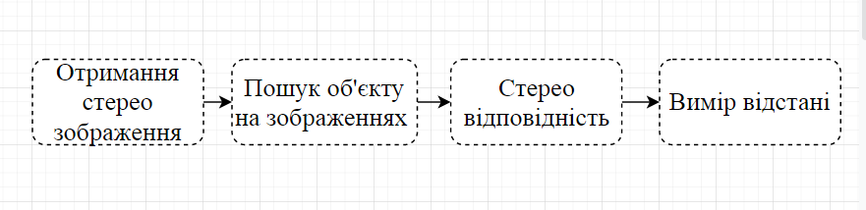
Рисунок 1 – Схема алгоритму, котрий не потребує повторного виявлення об’єкту на обох знімках стереокамери

Після знаходження об’єктів на одному з зображень потрібно порівняти їх з тими ж транспортними засобами на знімках, зроблених іншою камерою. Це узгодження здійснюється шляхом виконання техніки перехресної кореляції між виявленим транспортним засобом на знімках, зроблених першою камерою, і однаковим горизонтальним положенням на знімках, зроблених другою камерою, як показано на рис. 2. Найкращий збіг виявляється, коли результат виконання техніки перехресної кореляції приймає максимальне значення, що перевищує заздалегідь визначений поріг. Однак збіг не виявляється, коли результат приймає значення менше заздалегідь визначеного порогу. Іншими словами, транспортний засіб не буде виявленим за межами поля перегляду обох камер, що перекриваються [17].
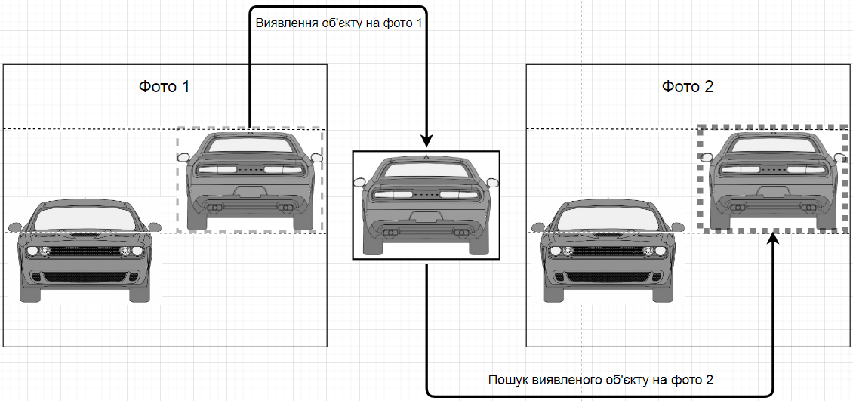
Рисунок 2 – Схема виявлення об’єкту на лівому зображенні та подальший пошук того самого об’єкту на правому зображенні.

Результати експериментів показали високу точність запропонованого способу і дозволяють ефективно вимірювати відстань, що підтвердилось результатами тестів, наведених у таблиці 4.

Таблиця 4 - Результатів випробування розглянутого методу виміру дистанції за допомогою двох камер [16]
Реальна відстань до об’єкту (см) | Отримана відстань до об’єкту (см)
Реальна відстань до об’єкту (см) | Відстань між камерами
Реальна відстань до об’єкту (см) | 0.1 | 0.2 | 0.3 | 0.4 | 0.5 | 0.6 | 0.7 | 0.8
8.10 | 7.90 | 7.94 | 8.27 | 8.22 | 8.16 | 8.10 | 8.08 | 8.13
9.15 | 9.32 | 9.30 | 9.27 | 9.10 | 9.22 | 9.18 | 9.18 | 9.21
10.0 | 10.32 | 10.30 | 10.27 | 10.10 | 10.22 | 10.18 | 10.18 | 10.21
18.34 | 18.20 | 18.41 | 18.37 | 18.40 | 18.32 | 18.32 | 18.29 | 18.27
12.38 | 12.30 | 12.28 | 12.34 | 12.33 | 12.35 | 12.39 | 12.38 | 12.37
5.20 | 5.15 | 5.11 | 5.32 | 5.28 | 5.14 | 5.22 | 5.23 | 5.23
20.0 | 20.96 | 20.56 | 20.66 | 19.81 | 20.78 | 20.73 | 20.73 | 20.66
22.70 | 22.96 | 22.56 | 22.66 | 22.81 | 22.78 | 22.73 | 22.73 | 22.66
14.0 | 13.89 | 13.93 | 14.09 | 14.06 | 13.96 | 13.98 | 14.03 | 14.04
15.30 | 15.21 | 15.20 | 15.26 | 1524 | 15.33 | 15.28 | 15.31 | 15.30
17.05 | 17.16 | 16.96 | 17.11 | 17.11 | 16.99 | 17.06 | 17.03 | 17.02

1.3.2.6 Метод з використанням фокусної відстані
Хсу та Ван [23] запропонували стереосистему зору для оцінки відстані до об'єкта на основі фокусної відстані камер та диспропорції між зображеннями. Запропонований ними спосіб складається з чотирьох етапів:
- Застосування деяких методів попередньої обробки на зображеннях, щоб зменшити обчислювальну швидкість, наприклад, зменшити розмір зображень до певного рівня.
- Сегментація регіону, де вони розділили зображення на невеликі блоки та застосували локальний алгоритм вибору порогових значень для ізоляції об’єктів від фону.
- Пошук інформації про невідповідність кожного об'єкта між двома зображеннями шляхом вилучення їхніх функцій, а потім їх узгодження за допомогою конкретних дескрипторів.
- Завершальний етап полягає в обчисленні відстані до об’єкта на основі значень невідповідності об’єкта, фокусної відстані камер та інших технічних параметрів.

1.3.2.7 Висновки
Методи вимірювання дистанції за допомогою двох камер потребують виконання обчислень, навіть більшого об'єму, ніж інші розглянуті рішення. Це зумовлено збільшеною вдвічі кількостю вхідних даних у порівнянні з методами монозору та потребою в додаткових операціях, таких як калібрування камер, підрахунок карт невідповідності знімків зі стереопари, або пошук на знімку з однієї камери об'єкта, котрий було знайдено на знімку другої камери. Тож, в котрий раз стає помітною доцільність використання мікросервісів для покращення розглянутих систем.

1.4 Висновки
У даному розділі було вивчено основні типи алгоритмів оцінки відстані камерою. Особлива увага була приділена опису структури реалізації даних рішень щоб зрозуміти принцип побудови кожного. Це дозволило краще усвідомити рівень актуальності використання мікросервісних рішень.
Отже, в результаті можна сформувати наступні твердження:
- Кожен з розглянутих алгоритмів включає в себе не тільки вимір відстані, але і попередню обробку вхідних даних (обробка сигналів з ультразвукових сенсорів, обробка зображень методами машинного зору, такими як пошук, відстеження, класифікація об’єктів на фотографіях), що прямо свідчить про потребу в швидкому виконанню трудоємких обчислень для підтримки стабільної роботи рішень в реальних умовах використання. Помічаємо, що мікросервісний підхід може надати можливість засобам виміру дистанції менше залежити від ресурсозатратності використаних засобів обробки вхідних даних.
- На основі підсумків, сформованих після огляду кожного окремого рішення, можемо сказати, що розглянуті алгоритми різняться тим, що можуть потребувати різного рівня обчислювальної спроможності в залежності від набору вхідних даних та складністю задач, що ставляться. Тобто, мікросервісна реалізація може показати різний приріст для кожного з розглянених типів рішень для оцінки відстані.
- Кожен алгоритм представляє собою певну незалежну фіксовану послідовність методів обробки вхідних даних для оцінки відстані, тобто існуючі рішення схожі між собою тим, що представляють просту систему, що приймає на вхід дані з сенсорів, оброблює їх та повертає значення відстані, наприклад, в метрах. Описана схема нагадує мікросервіс. А це означає, що при переході засобів виміру відстані до мікросервісної архітектури, не буде потреби в адаптації існуючих рішення, котрі не використовують як сервіси.

2 АНАЛІЗ СИСТЕМ РОБОТИЗАЦІЇ, ПОБУДОВАНИХ НА ХМАРНІЙ АРХІТЕКТУРІ

2.1 Хмарна роботизація - приклад використання методів виміру дистанції як невідокремленої частини іншого сервісу
Оскільки вимірювання дистанції до об'єктів за допомогою сенсорів являє собою одну з ключових функцій програмного забезпечення для автоматизованих роботів, буде корисно розглянути існуючі рішення, котрі використовують хмарні технології. Це допоможе краще зрозуміти які саме переваги мають дані сервіси у порівнянні з їх аналогами, що мають офлайн архітектуру.

2.2 Визначення хмарної робототехніки
Хмарна робототехніка (CR) - це дуже актуальна галузь, яка зосереджена на підтримці функціонування автоматизованих роботів використовуючи хмарні обчислення. Такий підхід розширює обчислювальну потужність та можливості обміну інформацією мережевих роботів. Однак, слід відмітити, що розробка та експлуатація систем CR може виявитися непростою задачею, адже велика кількість розроблених нині систем CR є типовими розподіленими монолітними архітектурами, за якими слідує висхідний дизайн.
Поняття хмарної робототехніки зустрічається в наукових роботах уже протягом двох десятиліть. Масаюкі Інаба [25] запропонував метод управління роботами, заснований на віддалених обчисленнях, висвітлюючи переваги такого рішення, а Товариство робототехніки та автоматизації IEEE створило технічний комітет з мережевої робототехніки в 2001 році [26]. Камей та ін., [27] запропонували “хмарну мережеву робототехніку” для виконання різноманітних завдань у торговому центрі, пов’язаних із розташуванням, що полегшило повсякденну діяльність, особливо для людей похилого віку та інвалідів. Лабораторія ASORO у Сінгапурі запропонувала DAvinCi на основі Hadoop та ROS (Robot Operating System), що показує переваги масштабованості та паралельності хмарних обчислень для робочих роботів у великих середовищах [28]. Тенорт [29] спроектував UNR-PF для реалізації взаємодії людини з комп'ютером у міні-магазині, а Gostainet [30] створив інфраструктуру з використанням хмарної робототехніки для розпізнавання мови на гуманоїдному роботі NAO. Carlos and Du Z et al. [31] представляють архітектурний дизайн "хмари роботів", щоб об'єднати потужність робототехніки та хмарних обчислень. Вони використовують SOA (сервісно-орієнтована архітектура) для розширення можливостей фізичних роботів. Нань Тянь та співавт. [32] описали Berkeley Robotics and Automation як послугу, яка є прототипом RaaS, що дозволяє роботам отримувати доступ до віддаленого сервера, на якому розміщена надійна система планування захоплення (Dex-Net 1.0) [33].

2.3 Існуючі спроби впровадження мікросервісної архітектури в хмарній робототехніці
Оскільки масштаб програм стає більшим, робота та обслуговування систем CR стане дуже важким завданням. C. Ся та Ю. Чжан у своїй статті [34] пропонують архітектуру системи хмарних робототехнічних систем на основі мікросервісів в інтелектуальному просторі. Для цього автори розробили архітектуру управління послугами на основі мікросервісу, щоб забезпечити високоефективний та гнучкий механізм розробки та розгортання. Потім контейнерна технологія, заснована на механізмі Docker, використовується для функціонального розкладання програми на набір служб, що співпрацюють, щоб забезпечити легкість реалізації методів проектування програмного забезпечення на основі мікросервісів. Нарешті, для перевірки запропонованої архітектури було реалізовано реальний експеримент на SLAM (Simulation localization and mapping - симуляція локалізації та відображення) в інтелектуальному просторі. Порівняно з традиційним монолітом, результати показали, що запропонована структура є більш продуктивною, гнучкою та економічно ефективною.

2.4 Розгляд структури системи хмарної робототехніки
Інтелектуальні системи, що імітують поведінку та когнітивні процеси людини, швидко розвиваються у всьому світі. З бурхливим розвитком сенсорних пристроїв обсяг і тип інформації, яку необхідно обробляти бортовим процесорам роботів, швидко зростають. Як унікальний пристрій, робот виконує всі процеси обчислень і зберігання на борту, що значно збільшує його обчислювальне навантаження і зменшує рівень його ефективності. Для вирішення цієї проблеми Джеймсом Дж. Куффнером було запропоновано концепцію «хмарної робототехніки» [35]. Ця концепція представила новий сценарій, коли роботів розглядали як агентів, котрі більшу частину свого обчислювального навантаження і зберігання даних перекладали на віддалені сервери та створювали проміжне програмне забезпечення (middleware), де вони могли обмінюватися інформацією та знаннями. Типова структурна схема для хмарної системи робототехніки зображена на рис. 3.

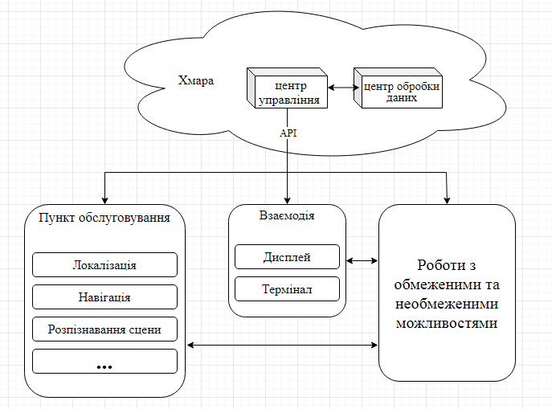
Рисунок 3 - Типова структурна схема для хмарної системи робототехніки

Система хмарної робототехніки включає в себе центр управління та центр обробки даних. Кожен робот-сервіс може бути зареєстрований на хмарних серверах за єдиним стандартом та правилом інтерфейсу. Клієнтами роботів є недорогі роботні платформи з вбудованим процесором та бездротовим підключенням. Клієнти-роботи можуть запрошувати ці послуги у пункті обслуговування, які знаходяться в центрі управління.

2.5 Внесок CR в сфері робототехніки
Використання хмарних обчислень для робототехніки та автоматизації приносить багато потенційних переваг, таких як значне покращення продуктивності роботизованих систем. Оскільки вбудована обробна потужність та ємність зберігання для фізичних роботів дуже обмежені, часто це призводить до того, що роботи мають тривалий час обробки і працюють повільно. Хмарна робототехніка [36] може не тільки вирішити невід’ємні проблеми традиційних робототехнічних систем, таких як бортові обчислення та обмеження сховищ, асинхронний зв’язок та проблема сумісності багатороботних систем, але також може підвищити продуктивність за допомогою таких концепцій, як віддалений мозок, спільна база знань, колективне навчання та розумна поведінка.

2.6 Недоліки існуючих систем хмарної робототехніки
Звична система CR дотримується систематичного проектування «зверху вниз», яке можна трактувати як поетапний дизайн або синонім декомпозиції. Підхід у [36] описує огляд системи із зазначенням, але не деталізацією будь-яких підсистем. Більше того, у міру розширення масштабів програм може бути дуже важко розгорнути та підтримувати систему протягом тривалого часу [37]. Насправді поточні дослідження в рамках CR базуються на типовій розподіленій монолітній архітектурі [38] (див. рис. 4), такі як M2M / M2C (Machine-to-Machine / machine-to-cloud) [39] або UNR-PF (Ubiquitous Network Robot Platform) [40]. Слід зазначити, що монолітна архітектура є основою розробки програмного забезпечення сучасного рівня завдяки широкій популярності, наявності зручних IDE (Integrated Development Environment - інтегрованому середовищу розробки) та спрощеним функціоналом спільного використання ресурсів. Але архітектура моноліту обмежена стеком технологій, що змушує розробників використовувати уніфіковану мову програмування, хоча це може бути недоречним обмеженням. Крім того, занадто тісний зв'язок між службами погіршує проблеми, спричинені дублюванням коду для монолітної архітектури. Тобто, якщо два різних сервіса використовують однаковий алгоритм, наприклад алгоритм оцінки дистанції за допомогою камери - кожен матиме унікальну реалізацію цього алгоритму. Зазначені проблеми свідчать про те, що сучасні архітектури є непридатними та несприятливими для довгострокового розвитку систем хмарної робототехніки. Враховуючи це, мікросервіси, як нова ідея дизайну програмного забезпечення для робототехніки, забезпечує нову перспективу для технологічних компаній та розробників.

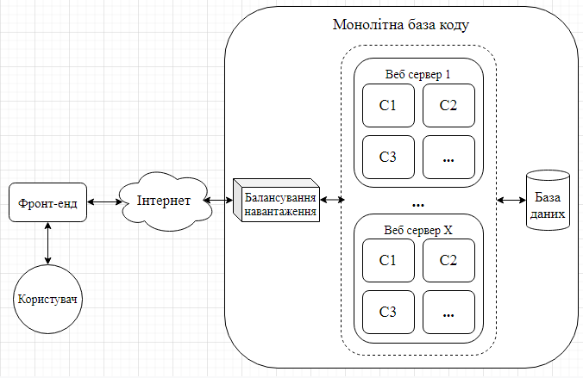
Рисунок 4 – Деплоймент монолітної архітектури CR

2.7 Схема побудови CR на основі мікросервісної архітектури
У даному розділі вивчається концепція структури хмарної робототехніки на базі мікросервісів, яка намагається відповідати вимогам дизайнерів та розробників. Ідея полягає в тому, що всі функції системи CR можна, виокремивши, модулювати і розглядати як набір послуг, а деякі складні завдання можна виконати за допомогою комбінації доступних послуг.
Схема розгортання архітектури мікросервісу на хмарному рішенні зображено на рис. 5.

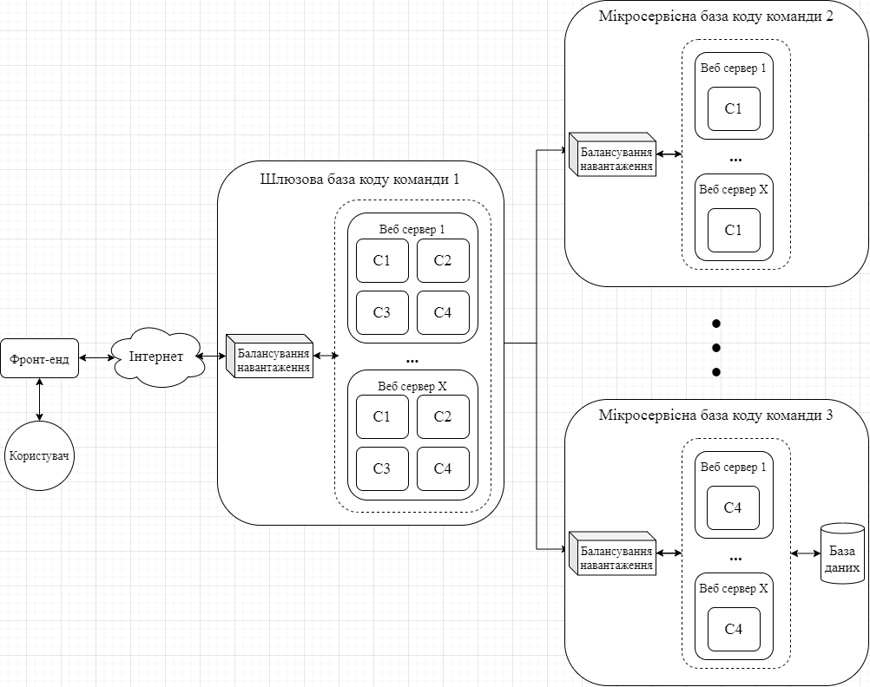
Рисунок 5 – Деплоймент мікросервісної архітектури CR

На рис.4 С1, С2, С3 та С4 - це всі мікросервіси, кожен з яких може бути розробленим з використанням різних технологічних стеків. Шлюз розроблено як легкий веб-додаток, який отримує запити від кінцевих користувачів і отримує або повертає результати. Він не містить шару стійкості, оскільки ніякої інформації не потрібно зберігати. Більше того, він повинен використовувати послуги, пропоновані мікросервісами (С1, С2, С3 та С4) через REST (Представницький державний трансфер). JSON використовується як протокол обміну повідомленнями між модулем відображення та шлюзом, шлюзом і кожним мікросервісом. З рис. 5 ми бачимо, що шлюз і кожен мікросервіс можуть бути розроблені та підтримуватися незалежними командами як самостійно керовані програми, що сприяє збільшенню кількості розробників більш масштабованим способом, ніж зараз.
Кожен мікросервіс може бути розроблений з різними мовами програмування, такими як Python, Java, .NET, PHP, Ruby тощо. Зростання рівня використання мікросервісів у хмарі мотивовано простотою розгортання та оновлення програм. Крім того, структурування програмного забезпечення, розгорнутого в хмарному середовищі, з використанням набору мікросервісів дозволяє постачальникам хмарних послуг пропонувати більш високі гарантії масштабованості завдяки більш ефективному використанню хмарних ресурсів та реструктурувати програмне забезпечення з урахуванням зростаючого попиту споживачів динамічно та швидко [41]. Структура мікросервісу намагається спростити процес визначення описів послуг, щоб сприяти автоматичному використанню послуг у мережі.
Як бачимо, сучасні програмні рішення для робототехніки все більше спираються на мікросервісну архітектуру. Основними перевагами даного підходу є:
- легкість розробки, деплойменту та підтримки програмного забезпечення.
- можливість використовувати недорогу апаратну частину, ресурсів якої повинно вистачати лише на відправку вхідних даних, отримання та обробку команд із сервера.
Не зважаючи на те, що мікросервісний підхід значно полегшує процеси у сфері систем роботизації, розробка таких систем все ще залишається достатньо трудоємкою і комплексною задачею.

2.8 Поняття RaaS (Robotics as a Service)
Розглянемо компанії, що розробляють інструменти для широкого використання RaaS (Robotics as a Service):
- Amazon (AWS RoboMaker) - включає послуги машинного навчання, моніторингу та аналітики [42].
- Google (Cloud Robotics Platform) - поєднує в собі штучний інтелект (AI), хмару та робототехніку, щоб забезпечити «відкриту екосистему рішень для автоматизації, що використовують спільні роботи, підключені до хмари» [43].
- Honda (Honda RaaS) - різноманітний спектр роботів та хмарних служб передачі даних для різноманітних компаній для підтримки спілкування, роботизованої співпраці та обміну даними [44].
Дані компанії займають провідні позиції на ринку, що дозволяє їм виділяти потрібні ресурси для розробки великих комплексних систем для робототехніки, які можуть пропонувати перелік сервісів, потрібних для підтримки робототехніки (вимір дистанції, переміщення робота, оцінка положення, розпізнавання та класифікація об’єктів, спілкування з людьми та іншими роботами). Все ж, ми не можемо стверджувати, що одна з таких систем виявиться спроможною задовольнити потреби будь-якого можливого способу використання робототехніки в умовах, відмінних від тих, в яких зазвичай працюють роботів сьогодні (автоматизовані заводи, автомобілі, розумні будинки).
Повернемося до проблеми виміру дистанції за допомогою сенсорів. Як було вже описано в попередньому розділі, існує величезна кількість різних способів оцінки відстані, які можуть відрізнятися за набором необхідних вхідних даних, за кількістю і типами сенсорів та за набором методів обробки зображень. Тобто, можемо сказати, що в залежності від області застосування розглянутих RaaS, користувач може потребувати вузькоспеціалізованих рішень, котрих може не бути в арсеналі доступних систем. У такому випадку користувач матиме два варіанти вирішення даної проблеми:
- розробка потрібного рішення власними силами
- звернутися до постачальника з проханням розширити функціонал
Данна проблема могла б мати ще одне рішення при наявності більш компактних та вузьконаправлених сервісів, котрі займалися б рішенням певної окремої частини проблем системи RaaS. Наприклад розробка окремого сервісу, присвяченого лише виміру відстані за допомогою камер дозволить простіше знаходити нові рішення та удосконалювати існуючі.

2.9 Висновки
У розділі було вивчено існуючі рішення ПЗ, котрі використовують хмарні технології. Розглядались продукти, які, користуючись хмарними технологіями, вирішують задачі, подібні до задач об’єкту дослідження.
На прикладі вивчення явища хмарної робототехніки можна помітити, що розповсюдження мікросервісної архітектури серед систем обслуговування роботів має позитивний вплив, занижуючи апаратні вимоги та заохочуючи розробку більш комплексних принципів обслуговування автоматизованої техніки (за рахунок віддалених обчислень хмарні системи робототехніки дають більшу гнучкість для контролю багатьох роботів-клієнтів, функціонуючих в спільному середовищі).
Під час вивчення систем хмарної робототехніки стало зрозуміло, що існуючі продукти поки що не пропонують розмежування окремих задач на сервіси на рівні, достатньому для того, щоб об’єкт дослідження уже сьогодні можна було б інтегрувати до складу таких систем. Тому було представлено можливу схему систем хмарної роботизації, побудованих на мікросервісній архітектурі.

3 ПЕРЕВАГИ ВИКОРИСТАННЯ МІКРОСЕРВІСНОЇ АРХІТЕКТУРИ ДЛЯ ПОБУДОВИ ЗАСОБУ ВИМІРУ ДИСТАНЦІЇ
Мікросервісний підхід як засіб архітектурної побудови продукту може давати як переваги, так і труднощі в залежності від особливостей проекту [45]. Пропонуючи ідею реалізації рішення для виміру дистанції як сервіс, потрібно розуміти які саме зміни спричинить впровадження мікросервісів замість більш звичних архітектурних рішень, що використовують для розробки аналогічних рішень.
Метою розділу є формування загального переліку умов, при яких використання мікросервісів допоможе отримати максимальний приріст в плані полегшення та прискорення основних процесів продукту.

3.1 Розширення об’єму доступних обчислювальних ресурсів
Система в цілому споживає стільки ресурсів, що не поміщається на одну машину, а також чомусь не може бути масштабованої горизонтально. Тому система поділяється на частини, які розносяться по різних серверних машинах; Тобто, це може бути значною перевагою мікросервісної робототехніки, враховуючи обмеженість ресурсів, доступних роботу на борту, та складність автоматизації робототехніки при використанні окремих роботів, котрі об’єднані спільним середовищем, в якому мають функціонувати, погоджуючи рішення один з одним.

3.2 Більш рівномірне використання ресурсів
Різні частини системи використовують дуже різні ресурси. Наприклад, одній частині потрібно багато CPU, інший - багато мережевого трафіку, а третій - багато оперативної пам'яті. При певних параметрах замість того, щоб хостити ці частини разом на машинах, які дають багато відразу всіх ресурсів, значно дешевшає розділити систему на сервіси. Кожен з них потім хоститься на машинах, що дають тільки потрібні конкретному сервісу ресурси. Згадуючи спектр задач, що має вирішувати система обслуговування робототехніки (від задач комп. зору до обробки ультразвукових сигналів), помічаємо, що дана перевага мікросервісної архітектури буде корисною при розробці хмарних рішень в робототехніці.

3.3 Підвищення рівню безпеки
Розпилювання на мікросервіси, як радикальний спосіб забезпечення безпеки. Наприклад, є якісь дуже важливі дані - логіни і паролі, банківські картки або історії хвороби. Доступ до цих даних повинно мати якнайменше людей. А всі сервіси повинні працювати з цими даними виключно через строгий API, який віддає тільки те, що дійсно потрібно знати того чи іншого сервісу; Враховуючи такі сфери як самокерований транспорт або автоматизована індустріалізація, покращення рівню безпеки може виявитись дуже важливою перевагою використання мікросервісів у робототехніці.

3.4 Відокремлення компонентів
Ваша система складається з двох дуже великих частин, які між собою не взаємодіють або практично не взаємодіють. Наприклад, реалізовувати функціонал обробки зображень та функціонал обробки даних з GPS у вигляді одного монолітного сервісу - явно погана ідея. З іншого боку, не можна стверджувати, що розділення всього ПЗ для робототехніки на купу мікросервісов не завдасть шкоди.

3.5 Висновки
Бачимо, що задача виміру дистанції камерою має хороший потенціал використати переваги мікросервісної архітектури. Тобто, на етапі проектування, не виникає серйозних перешкод, які могли би послабити доцільність запропонованого рішення.
Також слід зазначити достатньо важливу умову, яка повинна виконуватись під час експлуатації запропонованої мікросервісної системі. Оскільки підхід має на увазі перенесення максимально допустимої частки обчислень на дистанційні сервери - виникає необхідність у постійному та надійному підключенню до швидкісного інтернету, котрий дозволить мінімізумати часові витрати на відправку зібраних вхідних данних до серверу та очікування відповіді з серверної частини.

4 СПІЛЬНА БАЗА ЗНАНЬ ДЛЯ АВТОМАТИЗОВАНОЇ РОБОТОТЕХНІКИ
Люди використовують Інтернет, щоб ділитися знаннями та допомагати один одному у виконанні складних завдань. Тому з’явилась ідея розробки бази знать, котрою будуть користуватися роботи. Людське сприйняття та обробка інформації значно відрізняється від процесів обробки інформації машинами, тому для забезпечення ефективності використання спільних баз знань роботами, задачі отримання, зберігання та передача інформації в таких базах знань мають це враховувати. У даному розділі представлено загальну будову системи обміну знаннями між роботами, що допоможе зрозуміти як перехід ПЗ для обслуговування робототехніки до мікросервісної архітектури вплине на процеси, включаючі в себе взаємодію з базами знань для роботів.
Чи зможе мікросервісний підхід вплинути на формування і використання єдиної бази знань? Чи допоможе це розширити "інтернет" роботів по всьому світу? Чи полегшить це завдання побудови і використання загальної бази знань для окремих приватних випадків використання багатьох роботів в загальній мережі при вирішенні комплексних завдань, виконуючи котре, роботи не повинні заважати один одному і працювати спільно, погоджуючи рішення по саморегуляції відповідно до рішень інших роботів? Щоб отримати відповіді на поставлені запитання слід вивчити структуру побудови існуючих баз знань для роботів.

4.1 Мета розробки та використання баз знань для роботів
З розвитком технології штучного інтелекту застосування роботів у виробництві та житті стає дедалі ширшим. Одним з найважливіших ключових інструментів, що дозволяє роботам працювати більш автономно, є знання. Роботам при виконанні завдання потрібні відповідні знання про довкілля, завдання, дії та власні здібності робота. Як представити та організувати величезний обсяг знань та складні взаємозв'язки між цими знаннями більш ефективним чином, щоб робот міг швидше та зручніше отримувати відповідні знання, а також приймати рішення на основі оригінальних знань, щоб допомогти роботу автоматично виконувати завдання, було новою проблемою для дослідження. Згодом була запропонована концепція графів знань, і завдяки його потужним засобам представленням інформації та організаційним здібностям вона широко вивчалася у багатьох сферах. Цей розділ в основному оглядає декілька існуючих графів знань, порівнює та аналізує їх з точки зору представлення знань, оновлення знань, запитів знань та міркувань, здійснених роботами.

4.2 Графи знань
Поняття графу знань було офіційно запропоновано Google у 2012 р. [46]. Початковою метою було покращення можливостей пошуку власної пошукової системи за допомогою графіка знань для кращого задоволення пошукового досвіду користувача. Порівняно з традиційною базою знань, граф знань має такі основні переваги: ​
- Більший масштаб. Порівняно з традиційними базами знань, граф знань може організувати багатші знання, і певною мірою масштаб знань визначає корисність графу знань.
- Багатші семантичні відносини. Граф знань безпосередньо використовує ребра для представлення взаємозв'язку між сутностями, а багатий семантичний зв'язок є ключем до того, щоб допомогти роботу зрозуміти фізичний світ.
- Візуалізація. Граф знань підтримує візуальне відображення, що забезпечує велику зручність для взаємодії людина-комп'ютер.
Граф знань - це структурована семантична база знань, що використовується для опису понять та їх взаємозв’язків у фізичному світі в символічній формі. Поширений спосіб представлення знань у графі знань: $G= <E, R, S>$ , де $E=\{e_{1}, e_{2}, e_{|E|}\}$ - сукупність сутностей, включаючи різні $|E|$ сукупності сутностей; $R=\{r_{1}, r_{2}, r_{|R|}\}$ - це сукупність взаємозв’язків у базі знань, включаючи різні $|R|$ стосунки. S ⊆ E × R × E представляє набір трійки в базі знань.

4.3 Проблематика використання графів знань у галузі робототехніки
Більшість інформації в графах знань для роботів складають данні, зібрані при експлуатації автоматизованої робототехніки у приміщеннях. Інформація про відкриті середовища, такі як вулиця міста, має більш складний характер та потребує більших зусиль для її збору, структурування, зберігання.
Навіть у приміщенні, робот може мати різні помилки під час виконання завдання. Основні причини - відсутність неявних знань та обмежена здатність міркувати. Люди мають багато неявних знань, якими вони володіють, але не можуть їх передавати роботу в достатній мірі, що обмежує всебічне розуміння роботом свого середовища та завдань. Те, як абстрагувати неявні знання, також є важливою проблемою дослідження в галузі інженерії знань. Вивчення графіка знань поля планування завдань робота має велике значення, щоб допомогти роботу мислити і поводитися як людина.
Збір даних для описаних графів знань може стати додатковою проблемою, котра вплине на якість функціонування роботів, які виконують обчислення на борту, адже логування показників сенсорів, проміжних результатів, отриманих при обробці вхідних даних та рішень, прийнятих роботом може значно обмежувати обєм памяті, доступної для робота та потребувати додаткових обчислювальних операцій. Саме тому мікросервісний підхід вирішує дану проблему, автоматизуючи збір інформації для графу знань на етапах отримання та обробки вхідних даних сервером. Більш того, такі графи знань як RoboBrain та OpenEase можуть використовуватись як сервіс, що буде дуже зручним при інтеграції графів до системи обслуговування роботів, котра має мікросервісну реалізацію.

4.4 Огляд існуючих баз знань
Поточні графи знань в області робототехніки в основному включають наступні продукти - RoboEarth, RoboBrain та openEASE.

4.4.1 RoboEarth
Проект RoboEarth [47] був розпочатий європейськими вченими на початку 2011 року. RoboEarth націлений на надання розподіленої хмарної веб-платформи від роботів для роботів, яка є загальнодоступною і дозволяє роботам самостійно обмінюватися знаннями між собою та генерувати нові знання з раніше збережені дані. Як результат, роботам не потрібно отримувати однакові знання знову і знову, але вони можуть базуватися на них з самого початку.

4.4.2 RoboBrain
Проект RoboBrain [48] був заснований вченими з Корнельського університету та Стенфордського університету в 2015 році. Він мав на меті створити масштабну базу знань, до якої може отримати доступ будь-який пристрій для виконання завдань за допомогою багаторежимного видобутку великих даних. RoboBrain дозволяє роботам вивчати та обмінюватися поданнями знань із багатьох різних джерел даних, а його метод подання знань враховує безліч форм, включаючи символи, природну мову, тактильні почуття, траєкторії роботів, візуальні особливості та багато інших. Він встановлює зв'язки з цих знань з безліччу зовнішніх джерел даних, дозволяючи роботу виконувати різні завдання, інтегруючи міркування на основі декількох форм даних.

4.4.3 OpenEASE
Проект OpenEASE [49] розпочато в 2015 році. Як і RoboEarth, openEASE - це також веб-сервіс знань, що надає дані про роботи і людини. openEASE містить три частини: базу даних bigdata, онтологію та програмні засоби для запитів, візуалізації та аналізу епізодів маніпуляційних завдань. База даних зберігає вичерпні дані про епізоди, в яких люди та роботи виконують складні маніпуляційні завдання, тоді як онтологія є енциклопедичною базою знань, що забезпечує концептуальну модель маніпуляційної діяльності.

4.5 Висновки
В ході опрацювання літератури, пов’язаної з розвитком баз знань для кращого обслуговування робототехніки стало зрозуміло, що дана тема надзвичайно важлива для сфери роботизації вцілому. Причиною цього є те, що не всі знання можна сприймати за допомогою сенсорних джерел, наприклад, типові топологічні відносини між предметами та місцями або відносини подібності між предметами, які неможливо сприйняти візуально в цілому. Джерелом такого типу знань буде база існуючих знань та висновоки з них, котрі ніяк не могли бути зробленими роботами.
Мікросервісний вимір відстані можуть бути корисними для розвитку таких баз знань. Про це свідчить очевидна перевага мікросервісної архітектури в контексті збору великої кількості вхідних даних. Більш того, об’єкт дослідження та можливі схожі рішення, що представляються як сервіс, самі по собі вже вимагають постійного завантаження усього об’єму вхідих даних до серверної частини, де вони мають бути обробленими. Тобто будь яка експлуатація сервісу оцінки відстані уже має на увазі збір інформації, котра була б корисною для розширення баз знань роботів. Також було з’єясовано, що деякі бази знань, як і об’єкт дослідження вже використовують мікросервіси, а значить процес інтеграції засобів для збору корисних даних буде максимально зручним.

5 ОПИС КОНЦЕПЦІЇ ОЦІНКИ ВІДСТАНІ ДО ОБ’ЄКТУ ЯК СЕРВІС
У цьому розділі наведений розгорнутий приклад побудови додатку для виміру дистанції за допомогою камери використовуючи мікросервісну архітектуру. В якості предметних-областей можуть розглядатись системи обслуговування автоматизованої робототехніки.
Для розробки прототипу алгоритму виміру відстані було прийнято рішення опиратись на вхідні дані зі стереокамер. Тобто сервіс має отримувати дві фотографії об’єкту та повертати значення відстані до нього, що було зафіксовано на знімках.

5.1 Концептуальний опис додатку
Для опису відношень між користувачем та компонентами додатку пердставлена use case діаграма на рисунку 7.

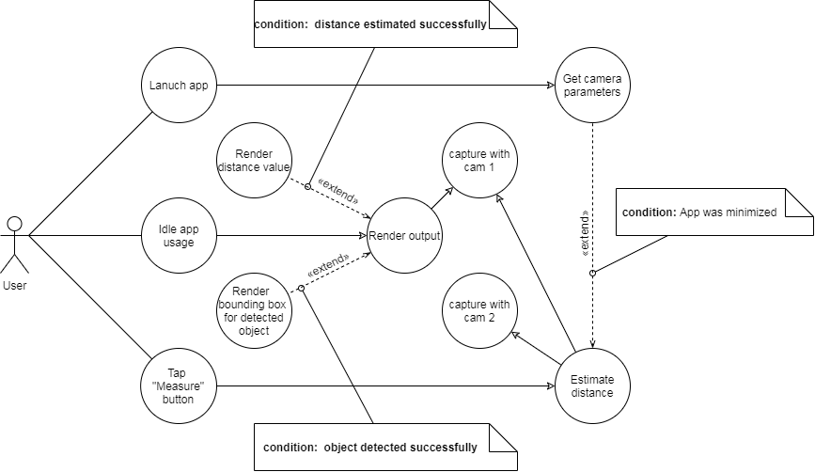
Рисунок 7 – Use Case діаграма додатку
Як бачимо, при запуску додатку відбувається звернення до API камери для отримання параметрів сенсорів, необхідних для виміру дистанції на смартфоні, де встановлено додаток. Далі, у ході використання, додаток буде постійно запрошувати нові знімки для відображення прев’ю з камери. Додаток може звертатись до мікросервісу щоб повідомити параметри використаних сенсорів та для оцінки відстані до об’єкта, що був зафіксований камерою в момент натискання кнопки «оцінити відстань».
Від користувачів не вимагаються ніякі специфічні знання для ефективного користування системою. Початкова версія не передбачає системи авторизації користувачів, адже функції додатку ніяк не зможуть цим скористатися. Авторизація може бути доданою при подальшому розширенні функціоналу додатку.
Більш детальний опис можливої послідовності використання додатку зображений на рисунку 8.

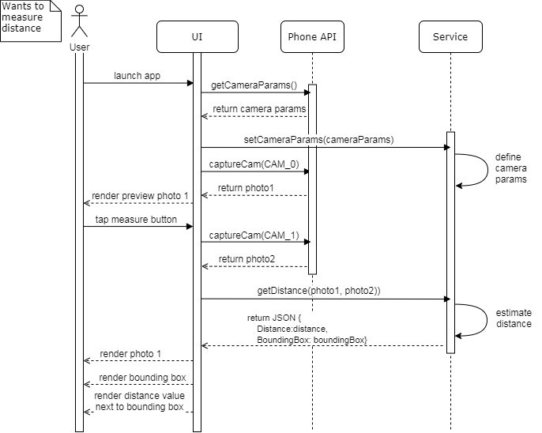
Рисунок 8 – Sequence діаграма додатку

Інтерфейс користувача повинен бути мінімалістичним та інтуїтивно зрозумілим. Оформлення та кольорова палітра візуальних елементів додатку, що відмальовуються поверх зображення з камери, повинні легко сприйматись користувачем. Інтерфейс може складатися із здебільшого стандартних елементів і віджетів із AndroidX, так як переважну частина екрану все одно буде займати прев’ю з камери. Прототип інтерфейсу зображено на рисунку 9.

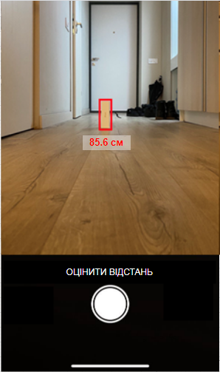
Рисунок 9 – Прототип інтерфейсу додатку

5.2 Будова додатку
Додаток уособлює собою графічний інтерфейс користувача, що дозволить використовувати функціонал мікросервісу для виміру відстані. Додаток має використовувати системний API для роботи з кожною камерою пристрою окремо та для отримання параметрів камер, необхідних для подальшої обробки. Таким чином будуть отримуватись знімки для формування запиту до мікросервісу. Оцінивши відстань, мікросервіс повертає значення відстані, а графічний інтерфейс відображає результат у зручному для користувача вигляді. Мінімалізм функціоналу дозволить легко додати підтримку багатьох мов. Схема взаємодії компонентів представлена на рисунку 10.

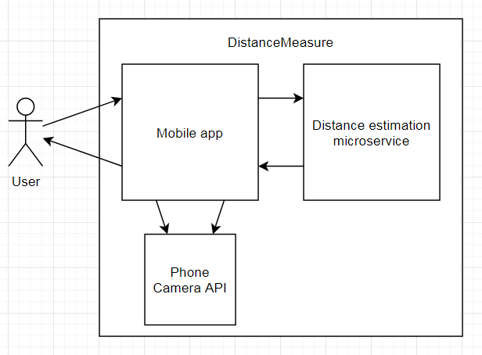
Рисунок 10 – схема взаємодії компонентів додатку

DistanceMeasure орієнтована на операційну систему IOS 12.0 і вище або Android версії 9.0 і вище. Старші версії наведених операційних систем не мають API для роботи з подвійними камерами.

5.3 Будова мікросервісу
Умовно сервіс можна розділити на дві основні частини:
- Обробка зображень методами машинного зору для знаходження об’єкту на фотографіях.
- Отримання інформації про об’єкт (позиція, розмір, зміщення проекції об’єкту на знімках в пікселях), необхідної для оцінки відстані до нього.
На рисунку 11 зображено будови нового мікросервісу. Комунікація відбуваєтьсячерез JSON та HTTPS, а тобото – отримання вхідних зображень (HTTPS) та повернення значення дистанції (JSON). Для отримання доступу до функціоналу мікросервісу через протокол HTTPS, необхідно забезпечити підключення до глобальної мережі Інтернет. Сам мікросервіс являє собою програму, запущену в контейнері Docker. В ході виконання програми будуть використовуватись засоби таких бібліотек як OpenCV, NumPy, котрі потрібні для здійснення виявлення та пошуку об’єкту на фотографіяї. Затім мікросервіс має провести нескладні підрахунки з використанням данних, отриманих в результаті обробки зображень об’єкту, що врешті дозволить мікросервісу завершити оцінку відстані.

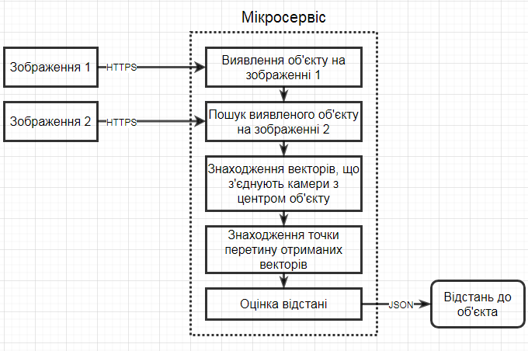
Рисунок 11 – схема будови мікросервісу оцінки дистанції до об’єкту

Стає помітно, що основне навантаження відбувається на етапі обробки зображень.
Після огляду основних компонентів системи стає зрозуміло, що вона не потребує складної програмної структури та може функціонувати незалежно. Це свідчить про те, що використання алгоритму в рамках мікросервісної архітектури не потребує корегування, тобто мікросервісна реалізація може не відрізнятися від реалізації для монолітної.
Основна перевага використання мікросервісів для даного алгоритму полягає в тому, що збільшується потенціал підвищення якості його роботу за рахунок використання більш складних засобів для обробки зображень та підрахунку дистанції.

5.4 Огляд алгоритму оцінки відстані з різним полем зору
Описана схема алгоритму використовує ідеї уже існуючих рішень, а новизна запропонованого рішення полягає в тому, що для отримання вхідних даних (знімків з двох камер) будуть використовуватись різні сенсори.
Доступні алгоритми виміру дистанції за допомогою стереобачення потребують використання двох ідентичних камер, котрі мають бути правильно встановлені (див. розділ 1) та попередньо відкаліброваними для того, щоб на двох різних знімках один і той самий об’єкт мав зміщення, максимально відповідне напрямку вектору, кінцевими точками котрого є центри камер. Отже, використання стереопари дає хороший результат при вимірах відстані, але використання двох екземплярів камери та потреба додаткової їх підготовки може стати причиною використання менш надійних, але в той самий час, простіших алгоритмів.
Окрім перевірки доцільності мікросервісного виміру дистанції до об’єкту на фото, додатковою метою стало вивчення можливості використання стереозору без необхідності використовувати дві однакові камери та займатися їх закріпленням для підтримання точності оцінки відстані. Тобто потрібно розробити рішення, котре не буде мати хочаб однієї з трьох основних вимог:
- Використання двох камер
- Камери мають бути встановлені в єдиній вертикальній площині так, щоб вектори напрямку сенсорів не перетиналися, а самі сенсори повинні бути зміщеними один відносно одного.
- Камери мають бути однаковими
Уникнути потреби використання двох сенсорів вкрай важко, адже це в деякому сенсі руйнує ідею стереозору. Існує лише єдиний варіант використання однієї камери для стереобачення – зміщення єдиної камери для отримання другого зображення зі зсувом. Такі рішення теж використовуються, але вони потребують додаткового механізму зміщення, достатньо надійного для того, щоб камера залишалась в одній площині. Потрібно зазначити, що некоректне позиціонування камер сильно впливає на похибку виміру дистанції. Бачимо, що перша та друга умови тісно зв’язаны між собою, а нехтування ними значно впливає на надійність системи.
Залишається остання умова – потреба у використанні однакових сенсорів. Розглянемо можливу схему використання системи, що виконує лише перші дві умови. Для кращого розуміння була представлена схема використання однакових камер, що зображена на рисунку 12.

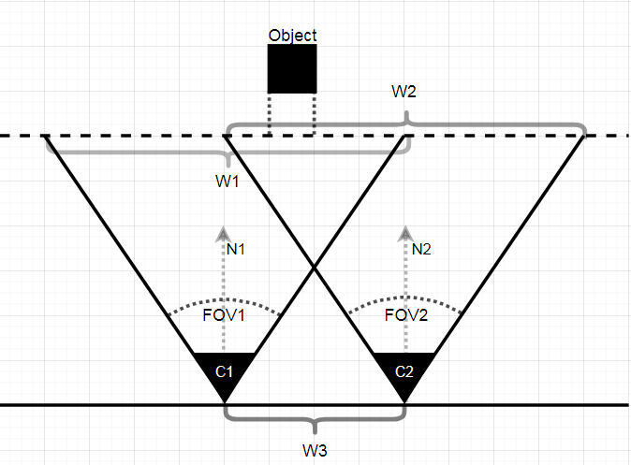
Рисунок 12 – схема стереопари з однаковими камерами, де C1, C2 – камери, W1,W2 – ширина охоплення кадру, FOV1, FOV2 – кут обзору, N1, N2 – нормалі площин сенсорів, W3 – відстань між камерами
Розглянемо систему, що використовує різні камери. Одним з параметрів камери, що ускладнює використання різних сенсорів для виміру відстані – це кут огляду (FOV). На рисунку 13 зображена схема використання камер з різними кутами обзору.

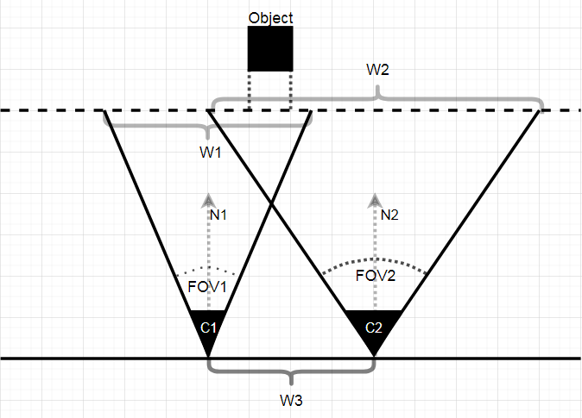
Рисунок 13 – схема стереопари з різними камерами, де C1, C2 – камери, W1,W2 – ширина охоплення кадру, FOV1, FOV2 – кут обзору, N1, N2 – нормалі площин сенсорів, W3 – відстань між камерами

Основною проблемою такої схеми в тому, що навіть при вірному розміщенні камер, об’єкт буде мати додаткове зміщення на фотографії, знятій другою камерою (С2). Таким чином, якщо розрахувати відстань за зміщенням об’єкту між фотографіями – буде отриманий некоректний результат.
Використаємо той факт, що на обох зображеннях в центральних пікселях буде відображено об’єкт, котрий пересікає вектор камери (нормаль площини, в якій розміщений сенсор камери). Тоді виходить, що знаючи піксельні координати центру об’єкту, ми можемо описати два вектори, котрі з’єднують камери та об’єкт (див. рис. 14).

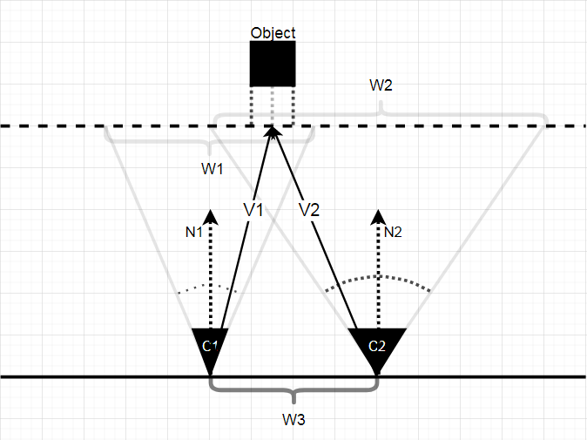
Рисунок 14 – схема стереопари з різними камерами, де C1, C2 – камери, W1,W2 – ширина охоплення кадру, N1, N2 – нормалі площин сенсорів, W3 – відстань між камерами, V1, V2 - вектори, котрі з’єднують камери та об’єкт
Спробуємо виміряти дистанцію до об’єкту, віддаленого на 80 сантиметрів від камери. Для цього потрібно встановити смартфон в статичне положення та зробити два знімки кожною з камер (див. рис. 15).

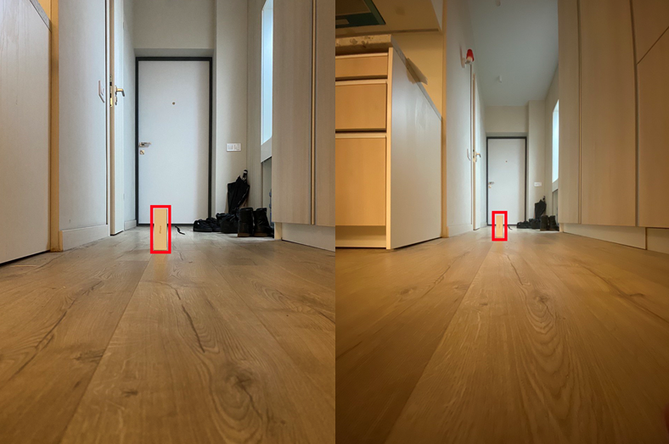
Рисунок 15 – Приклад знімків; зліва - знімок камери з кутом огляду 60 градусів; справа – знімок камери з кутом огляду 120 градусів

Розмір обох фото є однаковим – 3024х4032 пікселі. Оскільки камери зміщені вертикально – можна знехтувати оцінкою горизонтального зсуву об’єкту. Визначаємо позиції висоти центру об’єкту на обох фотографіях:
- Фото з кутом обзору 60 градусів – 2081 пікселів.
- Фото з кутом обзору 120 градусів – 2031 пікселів.
Проведемо вектори з камери до центру об’єкту. Можемо вирахувати кут нахилу кожного вектора відносно нормалі площини сенсорів.
Знайдемо кути нахилу векторів, проведених від камер:
- $2.17°$ на фото з кутом огляду в $60°$
- $1.78°$на фото з кутом огляду в $120°$
Знаючи кути нахилу прямих відносно нормалі площини, в якій розміщені камери, можемо записати рівняння для цих прямих:
- $x=0.03224*y$
- $x=0.01463*y$
Прямі даних рівнянь пересікаються у точці (0;0). Якщо змістити графік однієї з функцій на величину відстані між камерами – прямі будуть перетинатись у точці, що матиме абсолютне значення координати y, яке відповідатиме відстані між камерами та об’єктом.
Тобто отримуємо наступні рівняння:
- $x=0.03224*y-W3$ (див. рис. 7, 8)
- $x=0.01463*y$
Маючи дану систему рівнянь, отримуємо:
$$y=\frac{W3}{(0.03224 - 0.01463)}$$
Оскільки, абсолютне значення y дорівнює відстані до об’єкту, маємо наступну формулу, в якій числові константи описують нахил векторів, з’єднуючих об’єкт та камери:
$$D=\frac{W3}{(0.03224 - 0.01463)}$$
У ході тестування було використано смартфон, в якому відстань між камерами дорівнює 1.4 см. Отже, можемо оцінити відстань до об’єкту:
$$D=\frac{1.4}{(0.03224 - 0.01463)}=79.5 (см)$$
Як бачимо, відстань була розрахована з помилкою у 0.5 сантиметрів.

5.5 Тестування алгоритму
Порівняємо результати методу з тестами існуючих альтернатив. Данні в таблиці зводились з опублікованих джерел [6], [16], [22], [50], що розглядались у першому розділі. Тестування вибраних для порівняння алгоритмів проводилось в різних умовах, тому данні про вимір певних відстаней можуть бути відсутніми.

Таблиця 5 - порівняння результатів роботи модифікованого методу з тестами існуючих альтернатив
Реальна відстань (см) | Ультразвуковий вимір [6]  (см) | Одна камера [50]  (см) | Дві камери [16]  (см) | Дві камери (альтернативна реалізація) [22]  (см) | Прогнозований розрахунковий результат оцінки  (см)
10.0 | 10.1 | -- | 10.21 | 10.0 | 10.24
20.0 | 20.06 | 19.1 | 20.66 | 20.0 | 20.87
40.0 | -- | 39.3 | -- | 42.51 | 46.7
80.0 | -- | 77.3 | -- | 83.3 | 79.5

5.6 Висновки
Тобто представлене рішення пропонує можливість використання алгоритму виміру відстані методами стереобачення, допускаючи використання різних сенсорів. Сама ідея використання різних камер не здається дуже привабливою, адже все рівно алгоритм потребує використання двох окремих пристроїв для отримання стерео зображень. З іншого боку, враховуючи широке розповсюдження інтеграції декількох сенсорів в сучасних смартфонах, даний підхід може надати можливість використання методів стереозору в доступних девайсах загального призначення.
Потрібно зазначити, що хоча використання стереозору при зйомці на дві різні камери можливе, проте така конфігурація програє системі з ідентичними камери, адже відмінності в параметрах, таких як кут огляду чи фокусна відстань (які впливають на форму проекції та колір об’єкту) можуть значно впливати на успішність пошуку та відстежування об’єкту на обох знімках.
Ця проблема може бути вирішена шляхом використання більш продвинутих алгоритмів обробки зображення, що звісно вплине на об’єм операцій, потрібних для отримання оцінки відстані. Проте це не стане проблемою в контексті використання мікросервісної архітектури.

6 РОЗРОБКА СТАРТАП-ПРОЕКТУ «ОЦІНКА ВІДСТАНІ ДО НАЙБЛИЖЧОГО ОБ’ЄКТУ ЯК СЕРВІС»

6.1 Опис ідеї проекту
Опис стартап-проекту “Оцінка відстані до найближчого об’єкту як сервіс” наведено у Таблиці 6.

Таблиця 6 - Опис ідеї стартап-проекту
Зміст ідеϊ | Напрямки застосування | Вигоди для користувача
Створення сервісу для оцінки відстані до найближчого об’єкту | Компанії, котрі займаються розробкою ПЗ для автоматизованої робототехніки | Можливість використання сервісу без потреби в потужній апаратній частині

Наступним кроком є здійснення аналізу можливих економічних та технічних переваг стартапу на фоні існуючих конкурентоспроможних рішень.

Таблиця 7 - Визначення сильних, слабких та нейтральних характеристик ідеї проекту
№  n  /  n | Техніко-економічні характеристики ідеї | Потенційні товари/концепції конкурентів |  |  |  | W  (слабка сторона) | N  (нейтральна сторона) | S  (сильна сторона)
№  n  /  n | Техніко-економічні характеристики ідеї | Мій проект m | Конкурент  m1 | Конкурент  m2 | Конкурент  m3 | W  (слабка сторона) | N  (нейтральна сторона) | S  (сильна сторона)
1. | Підтримка слабкого заліза | + | - | - | - |  |  | +
1. | Підтримка різних камер і якості стереопари | + | - | - | - |  |  | +
1. | Час освоєння | Маленький | Великий | Середній | Середній |  |  | +
2. | Собівартість | Низька | Висока | Середня | Висока |  |  | +
3. | Час  розробки | Короткий | Довгий | Короткий | Короткий |  | +
4. | Стек технологій | Різноманітний | Одноманітний | Одноманітний | Одноманітний |  |  | +
5. | Наявність підтримки великої компанії | Ні | Так | Так | Ні | +

Продукт має низькі апаратні вимоги та не вимагає використання спеціалізованого сенсорного обладнання, даючи можливість використовувати модуль подвійної камери смартфону.

6.2 Технологічний аудит ідеї проекту
На даному етапі здійснюється експертиза стеку технологій, що потребується для успішної реалізації проекту.

Таблиця 8 - Технологічна здійсненність ідеї проекту
№ n/n | Ідея проекту | Технологія її реалізації | Наявність технології | Доступність технології
1. | Створення сервісу для оцінки відстані до найближчого об’єкту | Python,  NumPy,  OpenCV,  HTTPS,  JSON | Наявна | Безплатна, доступна
2. | Розгортання ПЗ | Docker | Наявна | Безплатна, доступна
Обрана технологія реалізації ідеї проекту: розробка основних алгоритмів для обробки зображень буде здійснюватися з використанням бібліотек OpenCV та NumPy; комунікаційна частина розроблятиметься за допомогою протоколу HTTPS та текстовий формат обміну даними JSON.

6.3 Аналіз ринкових можливостей
Проведемо аналіз попиту: наявність попиту, обсяг, динаміка розвитку ринку.

Таблиця 9 - Попередня характеристика потенційного ринку стартап-проекту
№ n/n | Показники стану ринку (найменування) | Характеристика
1. | Кількість головних гравців, од | 3
2. | Загальний обсяг продаж, грн/ум.од | 20000 грн./ум.од
3. | Динаміка ринку (якісна оцінка) | зростає
4. | Наявність обмежень для входу (вказати характер обмежень) | немає
5. | Специфічні вимоги до стандартизації та сертифікації | немає
6. | Середня норма рентабельності в галузі (або по ринку), % | 36%

Отже, вище проаналізовано зацікавленість, об’єм,тенденції розвитку ринку. Проблем при вході на ринок не передбачається, галузь виявляється рентабельною.
Далі визначаємо потенційні групи клієнтів, їх характеристики, та формується орієнтовний перелік вимог до товару для кожної з груп (табл. 10).

Таблиця 10 - Характеристика потенційних клієнтів стартап-проекту
№ n/n | Потреба, що формує ринок | Цільова аудиторія (цільові сегменти ринку) | Відмінності у поведінці різних потенційних цільових груп клієнтів | Вимоги споживачів до товару
1. | Забезпечення ринку доступними рішеннями для використання машинного зору | Розробники ПЗ для автоматизації робототехніки; Розробники ПЗ для смартфонів | немає | Низький рівень споживання ресурсів; Підтримка різного апаратного забезпечення

Відповідно до виконаної характеристики потенційних клієнтів стартап-проекту випливає, що на ринку запропонована концепція з розробки програмного забезпечення є актуальною.
Необхідно провести аналіз ринкового середовища: таблиця факторів, що сприяють ринковому впровадженню проекту, та факторів, що йому перешкоджають (табл. 11-12).

Таблиця 11 - Фактори загроз
№ n/n | Фактор | Зміст загрози | Можлива реакція компанії
1. | Новизна | Поява нового нестандартного рішення, котре може бути не прийнятим з боку ринку | - Розробка хороших ідей для можливого застосування послуги;  - Чітке формулювання основних характеристик нового продукту;  - Розробка складніших та більш функціональних унікальних послуг на основі першої розробки;
2. | Прогрес | Буде винайдено більш вигідні рішення | - Використання нових винаходів для забезпечення актуального рівню якості ПЗ;

Таким чином було проаналізовано фактори загроз ринкового впровадження проекту, які включають: новизну рішення та незупинний прогрес ринку. Також було розроблено перелік можливих реакцій на описані фактори загроз.

Таблиця 12 - Фактори можливостей
№ n/n | Фактор | Зміст можливостей | Можлива реакція компанії
1. | Неможливість використання конкурентного ПЗ | Рішення конкурентів потребують спеціального апаратного забезпечення та вимагають надвеликий об’єм ресурсів | Звертати увагу користувачів на відсутність ключових обмежень;  Описувати свій продукт в контексті юзкейсів, в яких використання ПЗ конкурентів буде неможливим, або незручним.
2. | Зростання популярності використання машинного зору | Компанії будуть зацікавлені в реалізації продуктів, існування яких можливе завдяки появі стартапу | Розширення функціоналу, розробка нових продуктів схожого характеру

У таблиці 12 наведено фактори можливостей ринкового впровадження проекту, серед яких: неможливість використання конкурентного ПЗ, зростання популярності використання машинного зору.
Далі проводиться аналіз пропозиції.

Таблиця 13 - Ступеневий аналіз конкуренції на ринку
№  n/n | Особливості конкурентного середовища | В чому проявляється дана характеристика | Вплив на діяльність підприємства (можливі дії компанії, щоб бути конкурентоспроможною)
1. | Вказати тип  конкуренції:  - досконала | Існують конкуренти на ринку - 3 фірми | Слідкувати за розвитком та пропозиціями конкурентів
2. | За рівнем  конкурентної боротьби:  - міжнародний | Всі країни світу | Додати можливість вибору мови в ПЗ
3. | Конкуренція за  видами товарів:  - товарно-видова | Види товарів - програмне забезпечення у вигляді послуги | Підтримувати хороший рівень якості хмарних обчислень
4. | За характером  конкурентних переваг:  - нецінова | Новий підхід вирішення існуючої проблеми та доступність | Висунути менше вимог для використання, запропонувати ширший спектр областей застосування
5. | За інтенсивністю:  - не марочна | Бренди відсутні | -

Після аналізу конкуренції проведемо більш детальний аналіз умов конкуренції в галузі (табл. 14).

Таблиця 14 – Аналіз конкуренції в галузі за М. Портером
Складові аналізу | Прямі конкуренти в галузі | Потенційні конкуренти | Постачальники | Клієнти | Товари-замінники
Складові аналізу | Навести перелік прямих конкурентів | Визначити бар’єри входження в ринок | Визначити фактори сили постачальників | Визначити фактори сили споживачів | Фактори загроз з боку замінників
Висновки | Існує 3 конкурента на ринку | Відсутність підтримки загальновідомої компанії | Постачальники відсутні | Швидкість, надійність, невибагливість послуги | Наявні “замінники”, не надають схожої функціональності

На основі аналізу конкуренції з урахуванням характеристик ідеї проекту, вимог споживачів до товару та факторів маркетингового середовища визначається та обґрунтовується перелік факторів конкурентоспроможності (табл. 15).

Таблиця 15 - Обґрунтування факторів конкурентоспроможності
№ n/n | Фактор конкурентоспроможності | Обґрунтування (наведення чинників, що роблять фактор для порівняння конкурентних проектів значущим)
1. | Незалежність від стеку технологій | Мікросервісна архітектуа
2. | Доступність використання | Немає потреби в потужному залізі чи спеціального обладнання

Було проведено складання SWOT-аналізу [51] (матриці аналізу сильних (Strength) та слабких (Weak) сторін, загроз (Troubles) та можливостей (Opportunities) на основі виділених ринкових загроз, можливостей, сильних і слабких сторін.

Таблиця 16 - Порівняльний аналіз сильних та слабких сторін проекту
№ n/n | Фактор конкурентоспроможності | Бали  1-20 | Рейтинг товарів-конкурентів у порівнянні з нашим підприємством
№ n/n | Фактор конкурентоспроможності | Бали  1-20 | -3 | -2 | -1 | 0 | +1 | +2 | +3
1. | Доступність використання | 20 |  | +
2. | Незалежність від стеку технологій | 20 |  | +

Таблиця 17 – SWOT-аналіз стартап-проекту
Сильні сторони: доступність використання, незалежність від стеку технологій | Слабкі сторони: необхідність постійного підключення до інтернету
Можливості: висунути менше вимог для використання, запропонувати ширший спектр областей застосування | Загрози: буде винайдено більш вигідні рішення

На основі SWOT-аналізу було сформовано альтернативні ринкові поведінки для виведення стартап-проекту на ринок та орієнтовний оптимальний час їх ринкової реалізації з огляду на потенційні проекти конкурентів, що можуть з’являтися.

Таблиця 18 – Альтернативи ринкового впровадження стартап-проекту
№ n/n | Альтернатива (орієнтовний комплекс заходів) ринкової поведінки | Ймовірність отримання ресурсів | Строки реалізації
1. | Розробка складніших та більш функціональних унікальних послуг на основі першої розробки; | 70% | 8 місяців
2. | Створення офлайн версії ПЗ | 25% | 2 місяців
3. | Розширення функціоналу, розробка нових продуктів схожого характеру | 50% | 5 місяців

Серед описаних альтернатив обирається та, для якої: а) отримання ресурсів є більш простим та ймовірним; б) строки реалізації – більш стислими.

6.4 Розробка ринкової стратегії проекту
Розроблення ринкової стратегії першим кроком передбачає визначення стратегії охоплення ринку: опис цільових груп потенційних споживачів [51].
Таблиця 19 - Вибір цільових груп потенційних споживачів
№ n/n | Опис профілю цільової групи потенційних клієнтів | Готовність споживачів сприйняти продукт | Орієнтовний попит в межах цільової групи (сегменту) | Інтенсивність конкуренції в сегменті | Простота входу у сегмент
1. | Незалежні розробники | Розширені можливості для розробки нових рішень | середній | Існують схожі рішення, але аналогів немає | Доступність використання
2. | Існуючі компанії | Легка інтеграція | середній | Існують схожі рішення, але аналогів немає | Зменшення витрат на підтримку ПЗ
Цільові групи обрано: незалежні розробники та існуючі компанії

Проілюструвати базову стратегію розвитку можна у вигляді таблиці 20.

Таблиця 20– Визначення базової стратегії розвитку
№ n/n | Обрана альтернатива розвитку проекту | Стратегія охоплення ринку | Ключові конкурентоспроможні позиції відповідно до обраної альтернативи | Базова стратегія розвитку
1. | Розширення функціоналу, розробка нових продуктів схожого характеру | Ринкове позиціонування | Доступність використання, незалежність від технологій | Диференціація

Таблиця 21 - Визначення базової стратегії конкурентної поведінки
№ n/n | Чи є проект «першопрохідцем» на ринку? | Чи буде компанія шукати нових споживачів, або забирати існуючих у конкурентів? | Чи буде компанія копіювати основні характеристики товару конкурента, і які? | Стратегія конкурентної поведінки
1. | Ні | Так | Ні | Зайняття конкурентної ніші

Отже, було визначено базову стратегію конкурентної поведінки як зайняття конкурентної ніші.
Далі изначаємо стратегію позиціонування у таблиці 22.

Таблиця 22 - Визначення стратегії позиціонування
№ n/n | Вимоги до товару цільової аудиторії | Базова стратегія розвитку | Ключові конкурентоспроможні позиції стартап проекту | Вибір асоціацій, які мають сформувати комплексну позицію проекту
1. | Доступність використання, незалежність від стеку технологій | Диференціація | Легкість інтеграції, новий підхід, доступність | Доступність, швидкість, невибагливість

6.5 Розробка маркетингової програми
Спочатку потрібно сформувати маркетингову концепцю товару, який отримає споживач. Для цього у табл. 23 потрібно підсумувати результати попереднього аналізу конкурентоспроможності товару [51].

Таблиця 23 - Визначення ключових переваг концепції потенційного товару
№ n/n | Потреба | Вигода, яку пропонує товар | Ключові переваги перед конкурентами (існуючі або такі, що потрібно створити)
1. | Доступність використання | Можливість використовувати камери смартфонів | Менші обмеження
2. | Незалежність від стеку технологій | Можливість швидкої інтеграції до великих проектів | Мікросервісна архітектура

Отже бачимо, що проект має ключові переваги перед конкурентами, які повністю відповідають потребам цільової аудиторії [51].

Таблиця 24 - Опис трьох рівнів моделі товару
Рівні товару | Сутність та складові
Товар за задумом | ПЗ дозволяє отримати програмний “скелет” мікросервісного проекту за описом предметної області
Товар у реальному виконанні | Властивості /  характеристики | М/Нм | Вр/Тх/Тл/Е/Ор
Товар у реальному виконанні | - Доступність використання  - Незалежність від технологій  - Невибагливість | 1. Нм  2. Нм  3. Нм | 1-3 Технологічна
Товар у реальному виконанні | Якість: ПЗ розроблено згідно загально використовуваними практикам розробки
Товар із підкріпленням | Концепція не вимагає додаткових витрат
Товар із підкріпленням | Постійна підтримка користувачів
За рахунок патентування товар буде захищено від копіювання

Можна зробити висновок, що основні властивості товару у реальному виконанні є технічними та нематеріальними [51].
Останньою складовою маркетингової програми є розроблення концепції маркетингових комунікацій.

Таблиця 25 - Концепція маркетингових комунікацій
№ n/n | Специфіка поведінки цільових клієнтів | Канали комунікацій, якими користуються цільові клієнти | Ключові позиції, обрані для позиціонування | Завдання рекламного повідомлення | Концепція рекламного звернення
1. | Використання за допомогою мобільного додатку | Інтернет | Доступність використання, незалежність від стеку технологій | Показати можливості нового підходу та переваги над аналогами | Відео

6.6 Висновки
На основі розгляду об’єкту дослідження як можливого стартап проекту було помічено, що є цілком реальна можливість комерціалізації. Не було передбачено серйозних перешкод для входження на ринок. Проект має хороший потенціал, так як пропонує новий підхід до вирішення існуючої проблеми. Більш того, стартап має деякі суттєві переваги над існуючими аналогами – менше обмежень при використанні, доступність, швидкість та зручна архітектура для інтеграції в існуючі ПЗ.
Щоб запустити проект потрібно реалізувати мікросервіс, котрий буде обробляти стерео зображення для оцінки відстані до найближчого об’єкту.Слід відмітити, що проект ризикує виявитись провальним по причині своєї нестандартності, але, з іншого боку, проект було розроблено декілька багатообіцяючих стратегій реагування на неприйняття продукту з боку ринку.

ВИСНОВКИ
В результаті роботи були розкриті аспекти застосування мікросервісної архітектури для вирішення задачі оцінки відстані до об’єктів на зображеннях з камери. Було приділено увагу вивченню основних компонентів, з яких може складатися інструмент виміру дистанції, що дозволило краще усвідомити доцільність використання такого інструменту як окремого сервісу. Було вивчено досвід реалізації та особливості експлуатації хмарного ПЗ, частиною якого є інструмент виміру дистанції, що дозволило оцінити існуючі результати реалізації засобів оцінки відстані в хмарних рішеннях та проаналізувати наслідки впровадження мікросервісів до сфери, котра потенційно має зацікавленість в експлуатації об’єкту дослідження. На основі цього було зроблено висновок про доцільність подальшого впровадження розробок, подібних до виміру відстані за допомогою камери як сервіс, які змогли б покращити характеристики наявних систем, що використовують подібні рішення.
Також було розглянуто можливість існування об’єкту дослідження в ролі фактору, що сприятиме більш активному вирішенню проблеми оцінки відстані засобами машинного зору як окремої задачі, що призведе до швидшої появи універсальних підходів. Це посприяє розповсюдженню концепції виміру відстані і появі принципово нових технологій.
На прикладі мікросервісної реалізації засобів виміру дистанції було розглянуто як саме перехід до мікросервісної архітектури при розробці ПЗ у сфері роботизації може допомогти становленню концепції колективних баз знань, котра значно сприяє розвитку робототехніки в цілому. Вивчення принципів побудови колективних баз знань для робототехніки дало змогу помітити, що підтримка функцій роботів за допомогою мікросервісних рішень позитивно впливатиме на розширення та легкість використання згаданих баз знань.
Ідея оцінки відстані до найближчого об’єкту як сервіс може вирішити проблему складності розробки ПЗ для автоматизованої робототехніки та заохотити розробки меншого масштабу в даних сферах. Також ідея може бути однією з причин зацікавленості у використанні мікросервісів для рішення задач сфер автоматизації, через те що поточні рішення мають труднощі, пов’язані з стрімким ростом об’ємів інформації, котрими доводиться оперувати.
Об’єкт дослідження може зацікавити розробників у сферах, в яких використання алгоритмів оцінки відстані за допомогою камер було неможливим через обчислювальні чи апаратні обмеження. Наприклад, запропонований підхід може знайти місце у розробці мобільних додатків, що потребують використання машинного зору.
Окремою частиною дослідження був розгляд прикладу побудови об’єкту дослідження, котрий водночас може виступати в ролі окремого додатку, або використовуватись як послуга. Було розроблено схему мікросервісної реалізації та удосконалений алгоритм оцінки відстані за допомогою стереокамери, котрий звільнює від деяких обмежень існуючих альтернативних рішень.
Предметом подальшого вивчення може бути побудова прототипу ПЗ для автоматизованої робототехніки з мікросервісню архітектурою. Основу прототипу складатиме перелік окремих невеликих мікросервісів, подібних до об’єкту дослідження даної роботи.

Список джерел
- Abdelmoghit Zaarane, Ibtissam Slimani, abdellatif Hamdoun, et al. / Real-time vehicle detection using cross-correlation and 2D-DWT for feature extraction / J. Electrical and Computer Eng, 2019 (2019).
- I. Slimani, A. Zaarane, A. Hamdoun, Atouf I. April / Vehicle License Plate Localization and Recognition System for Intelligent Transportation Applications / IEEE (2019).
- Hirz, Mario & Walzel, Bernhard / Sensor and object recognition technologies for self-driving cars / Computer-Aided Design and Applications (2018).
- J. H. Gao and Li-Shiuan Peh / A smartphone-based laser distance sensor for outdoor environments / IEEE International Conference on Robotics and Automation (ICRA), 2016.
- Alessio Carullo, Marco Parvis / An ultrasonic sensor for distance measurement in automotive applications / IEEE Sens J (2001).
- Kenji Nakahira, Tetsuji Kodama, Shin Morita, et al. . Distance measurement by an ultrasonic system based on a digital polarity correlator / IEEE Trans on Instrumentation and Measurement, 2001.
- Seungin Shin, Min-Hyun Kim, and Seibum B. Choi / Ultrasonic Distance Measurement Method With Crosstalk Rejection at High Measurement Rate / IEEE Transactions on Instrumentation and Measurement, 2019.
- Zhisheng Zhang, Yanxiang Han, Yifan Zhou, et al. / A novel absolute localization estimation of a target with monocular vision / Optik-Int J Light and Electron Optics, 2013.
- N. Aswini, S.V. Uma / Obstacle avoidance and distance measurement for unmanned aerial vehicles using monocular vision / Int J Electr Comput Eng(2019).
- Liqin Huang, Yanan Chen, Zhengjia Fan, et al. / Measuring the absolute distance of a front vehicle from an in-car camera based on monocular vision and instance segmentation / J Electron Imaging (2018).
- Kumar Selvaperumal, Assoc. Prof. Dr. Sathish / Review of car make & model recognition systems (2018).
- Tang, Wenyin & Mao, Kudo & Mak, Lee & Ng, Gee-Wah / Classification for overlapping classes using optimized overlapping region detection and soft decision / ICIF (2010).
- O' Riordan, Andrew & Newe, Thomas & Toal, Daniel & Dooly, Gerard. (2018). Stereo Vision Sensing: Review of existing systems. 10.1109/ICSensT.2018.8603605.
- Abdelmoghit Zaarane, Ibtissam Slimani, abdellatif Hamdoun / Real-time vehicle detection using cross-correlation and 2D-DWT for feature extraction / J. Electrical and Computer Eng, 2019
- Puguh Budi Prakoso, Yuslena Sari / Vehicle detection using background subtraction and clustering algorithmsTelkomnika, 2019.
- Abdelmoghit Zaarane, Ibtissam Slimani, Wahban Al Okaishi, Issam Atouf, Abdellatif Hamdoun / Distance measurement system for autonomous vehicles using stereo camera / Array, Volume 5, 2020.
- Hamzah, Rostam & Ibrahim, Haidi & Hassan, Abu / Stereo matching algorithm based on illumination control to improve the accuracy / Image Analysis & Stereology, 2016.
- Chen Guodong, Zeyang Xia, Rongchuan Sun, Zhenhua Wang and Lining Sun / A learning algorith m for model-basedobject detection / 2011.
- Shaaban, K. M. and Omar, N. M. / 3D information extraction using Region-based Deformable Net for monocular robot navigation / Journal of Visual Communication and Image Representation, 2012.
- Cavallaro, A. Steiger, O. and Ebrahimi, T. / Tracking video objects in cluttered background / IEEE Transactions on Circuits and Systems for Video Technology, vol. 15, 2005.
- Guodong, Chen & Xia, Zeyang & Sun, Rongchuan & Wang, Zhenhua & Ren, Zhiwu & Sun, Lining / A learning algorithm for model based object detection / Sensor Review, 2011.
- Salman Yasir Dawood, Ku-Mahamud, Ruhana Ku, Eiji Kamioka / Distance measurement for self-driving cars using stereo camera / Proceedings of the 6th international conference on computing and informatics, ICOCI, 2017.
- Tsung-Shiang Hsu, Ta-Chung Wang / An improvement stereo vision images processing for object distance measurement / Int J Automation and Smart Technol, 2015.
- Nurnajmin Qasrina Ann, Dwi Pebrianti, Luhur Bayuaji, et al. / SKF-based image template matching for distance measurement by using stereo vision / Intelligent manufacturing & mechatronics, Springer, Singapore, 2018.
- Inaba M. / Remote-Brained Robots / Multisensor Fusion and Integration for Intelligent Systems, IEEE 1994.

- Kamei K, Nishio S, Hagita N / Cloud networked robotics[J] / IEEE Network, 2012.
- Arumugam R, Enti V R, Bingbing L, et al. DAvinCi / A cloud computing framework for service robots[C] / 2010 IEEE International Conference on Robotics and Automation (ICRA) / IEEE, 2010.
- Tenorth M, Kamei K, Satake S / Building knowledge-enabled cloud robotics applications using the ubiquitous network robot platform[C] / IEEE/RSJ International Conference on Intelligent Robots and Systems (IROS), IEEE, 2013.
- Mester G. / Cloud Robotics Model [J] / Interdisciplinary Description of Complex Systems, 2015.
- Du Z., He L., Chen Y. / Robot Cloud: Bridging the power of robotics and cloud computing / Future Generation Computer Systems, 2016, 301-312.
- Tian N., Matthew M., Mahler J. / A cloud robot system using the dexterity network and berkeley robotics and automation as a service / IEEE International Conference on Robotics and Automation (ICRA), IEEE, 2017: 1615-1622.
- J. Mahler et al. / Dex-Net 1.0: A cloud-based network of 3D objects for robust grasp planning using a Multi-Armed Bandit model with correlated rewards / International Conference on Robotics and Automation (ICRA), Stockholm, 2016, pp. 1957-1964.
- Xia, Chongkun & Zhang, Yunzhou & Wang, Lei & Coleman, Sonya & Liu, Yanbo / Microservice-based cloud robotics system for intelligent space / Robotics and Autonomous Systems, 2018.
- Kuffner J. / Cloud-enabled robots / IEEE-RAS international conference on humanoid robotics, Nashville, 2010.
- Kehoe B, Patil S, Abbeel P / A survey of research on cloud robotics and automation / IEEE Transactions on Automation Science and Engineering, 2015, p. 398-409.
- Villamizar M., Garcés O., Castro H. / Evaluating the monolithic and the microservice architecture pattern to deploy web applications in the cloud / 10th Computing Colombian Conference (10CCC), IEEE, 2015: 583-590.
- Lorido-Botran T, Miguel-Alonso J, Lozano J A. / A Review of Autoscaling Techniques for Elastic Applications in Cloud Environments / Journal of Grid Computing, 2014, p.559-592.
- Hu G, Tay W P, Wen Y. / Cloud robotics: architecture, challenges and applications / IEEE network, 2012, 26(3): 21-27.
- Kamei K., Nishio S., Hagita N. /Cloud networked robotics / IEEE Network, 2012, 26(3): 28-34.
- Sill A. / The Design and Architecture of Microservices / IEEE Cloud Computing, 2016, 3(5): 76-80.
- Amazon Robomaker / [Електронний ресурс] – Режим доступу до ресурсу: https://aws.amazon.com/ru/robomaker/
- Google Cloud / [Електронний ресурс] – Режим доступу до ресурсу: https://cloud.google.com/
- Honda RaaS / [Електронний ресурс] – Режим доступу до ресурсу: https://global.honda/innovation/CES/2019/raas_platform.html
- Namiot, Dmitry & sneps-sneppe, Manfred / On Micro-services Architecture / Interenational Journal of Open Information Technologies. 2. 24-27, 2014.
- Yanpeng Ou / Review of Knowledge Mapping Technology Research / Electronic World, 2018,pp.56.
- Perzylo A, Björn Schießle, Kai Häussermann / Server-Sided Automatic Map Transformation in RoboEarth / Autonomous Mobile Systems, Springer Berlin Heidelberg, 2012.
- Saxena A , Jain A , Sener O / RoboBrain: Large-Scale Knowledge Engine for Robots / Journal Computer Science, 2014.
- Tenorth M , Winkler J , BeLer D / Open-EASE: A Cloud-Based Knowledge Service for Autonomous Learning / KI - Künstliche Intelligenz, 2015, p. 407-411.
- Monocular Vision Distance Measurement Method Based on Dynamic Error Compensation / Geng Lei, Xiao Zhitao, Wu Jun, Zhang Fang, Miao Jinghong / School of Electronics and Information Engineering, Tianjin Polytechnic University, Tianjin, 2013.
- О.А. Гавриша / Розроблення стартап-проекту: Методичні рекомендації до виконання розділу магістерських дисертацій для студентів інженерних спеціальностей / НТУУ «КПІ», 2016.

∗ Консультантом не може бути зазначено наукового керівника

